# **CAPITULO 1: INTRODUCCION**

## **INTRODUCCION**

En la actualidad para el desarrollo de sistemas está centrado en que pueda ser accedido desde cualquier parte del mundo. Es decir tenga portabilidad y eficiencia para poder lograr un producto de calidad en el cual se pueda tener la información disponible sin necesidad de estar en las oficinas.

## **ANTECEDENTES**

La empresa de servicios de desmonte OPTIMA S.A. fundada hace más de 15 años dedicada al servicio de desmonte en el campo.

El trabajo que realiza es el de prestar servicios a los agricultores para la siembra de cultivos, entre los servicios que se realizan pueden ser varias actividades como cadeneo, alivianado, basureo, acordonado, desmonte tradicional, etc. Estos servicios por lo general son contratos por área avanzada. Por lo que la empresa necesita estar pendiente del avance diario de su personal de campo.

## **DESCRIPCION DEL PROBLEMA**

### **SITUACION PROBLEMÁTICA**

La empresa dedicada al servicio de desmonte con maquinaria pesada, Cuenta con formularios de **control de avance diario de equipo** para poder llevar el control de la producción de cada equipo.

Pero por lo general esta información no está disponible si varios días después, con el inconveniente de que pueden haber problemas de producción y no se tomen las medidas necesarias para solucionar este problema de baja producción.

Para el cálculo de la productividad se involucran varias variables como:

* Horas empleadas en realizar el trabajo.
* Área trabajada medida en hectáreas.
* Tipo de maquinaria utilizada

La productividad calculada para las maquinarias es

[HRS/AREA] donde [HRS: representa a las horas que se utilizaron en un AREA]

17 HRS/7.46 HA: **2.27 🡸** quiere decir necesitará **2.27** horas para hacer un trabajo de 1 HA.

Cada tipo de monte tiene una productividad distinta porque existen muchas variables que influyen para el cálculo de la productividad:

Tipo de maquinaria: CATERPILLAR D6E, D7G, D8K D9H, KOMATZU

Tipo de Vegetación: monte alto, monte mediano.

Tipo de trabajo: desmonte, alivianado, basureo, desacordonado, destronque, etc.

La productividad se calcula al finalizar el día, en cada campamento para ello cada supervisor de campamento recoge los datos en formularios llenados manualmente, donde se ingresan las horas que trabajó cada maquinaria, tipo de trabajo que realizo, área que se ejecutó medido en HA.

La medición del área se la realiza manualmente con cinta métrica o cálculos manuales mediante medidas equivalentes.

### **SITUACION DESEADA**

La empresa requiere disponer de un sistema que les permita automatizar la captura de datos como el área que se trabajó y las horas utilizadas, el personal que está operando la maquinaria.

Para ello se requerirá utilizar un sistema electrónico que se pueda instalar en los equipos de desmonte para capturar los datos necesarios como horas y posición.

Además se necesita acceder a los datos desde cualquier computador con acceso a internet, pudiendo acceder a sus datos de producción sin necesidad de ir a la oficina.

## **OBJETIVOS**

### **OBJETIVO GENERAL**

El objetivo es desarrollar un sistema que cumpla las funciones de automatizar los datos de la producción de la empresa, y poder ser accedidos desde cualquier lugar.

Además implementar un dispositivo electrónico que permita capturar los datos requeridos como horas, posición, tipo de actividad, maquinaria, operadores.

### **OBJETIVOS ESPECIFICOS**

A continuación se describen los pasos a seguir para alcanzar el objetivo deseado, siguiendo los pasos que sugiere el Proceso Unificado de Desarrollo de Software (PUDS):

* Recopilar la información necesaria y suficiente acerca de las actividades que se realiza en UML y otras.
* Analizar toda la información recopilada para identificar y organizar los requisitos, logrando con esto una comprensión más precisa y adecuada de los mismos.
* Realizar el diseño del sistema en base a los requerimientos encontrados en el análisis, utilizando los modelos del Lenguaje Unificado de Modelado (UML) para representar gráficamente los modelos encontrados para el sistema.

## **METODOLOGIA DE DESARROLLO**

La metodología que se utilizara para el desarrollo del presente proyecto será El Proceso Unificado de Desarrollo de Software (PUDS), utilizando modelos y notación del Lenguaje Unificado de Modelado (UML) para representar gráficamente todos los modelos que se requerirán para todo el proceso del desarrollo.

### **FASES DE DESARROLLO**

Las fases del Proceso Unificado son el intervalo de tiempo entre dos hitos importantes del **proceso** durante el cual se cumple un conjunto bien definido de objetivos, se completan artefactos y se toman las decisiones sobre si pasar a la siguiente fase.

* Fase de Inicio.
* Fase de Elaboración.
* Fase de Construcción.
* Fase de Transición.

**Fases del proceso unificado**

Una fase está compuesta por iteraciones (versiones), cada iteración es un mini proyecto que resulta en un incremento del producto final.

Cada fase termina con hito, el cual se determina por la disponibilidad de un conjunto de artefactos (modelos, documentos), permitiendo tomar la decisión de continuar con la siguiente fase.

* **Fase de inicio**

Se pone en marcha el proyecto, se desarrolla una descripción del producto final, se representa el análisis de negocio cuanto será el costo y cuanto traerá beneficio, se delimita el alcance del proyecto y se decide la factibilidad del proyecto.

* **Fase de Elaboración**

Se obtienen requerimientos más detallados, realizando un análisis y diseño de alto nivel para establecer la arquitectura base, y se crea el plan para la construcción.

* **Fase de construcción**

El objetivo primordial de esta fase es dejar listo un producto software en su versión inicial, a veces llamada “versión beta”. Se desarrolla iterativa e incrementalmente el producto a través de las etapas de análisis, diseño, implementación y prueba, para ser entregado al usuario

* **Fase de transición**

El objetivo de esta fase es dejar satisfacción en todos los usuarios del software, implantando el producto en su entorno de operación, corrigiendo defectos detectados y efectuando pruebas de aceptación. Al concluir esta fase se decide si los objetivos han sido cumplidos, y si se debe iniciar otro ciclo de desarrollo. Esta fase finaliza con el lanzamiento del producto.

**Flujos de Trabajo Fundamental**

Un flujo de trabajo muestra todas las actividades que se pueden hacer para producir un conjunto particular de artefactos.

El PUDS cuenta de cinco flujos de trabajo principales:

* Requerimientos
* Análisis
* Diseño
* Implementación
* Pruebas

**Los flujos de trabajo fundamentales:**

A continuación se presentan los flujos de trabajo fundamentales del proceso unificado de desarrollo de software.

* **Captura de Requisitos**

El propósito de la captura de requisitos es ayudar al desarrollo del sistema correcto, permite a desarrolladores y clientes ponerse de acuerdo en esa descripción, como el cliente/usuario no es especialista en ordenadores se describe utilizando el lenguaje del cliente.

El trabajo de los requisitos se hace fundamentalmente durante el inicio y la elaboración.

* **Análisis**

El Análisis proporciona una visión general del sistema, se estudia la descripción de requisitos obtenidos en el flujo de trabajo anterior, refinándolos y estructurándolos con el propósito de alcanzar un mejor entendimiento de los mismos y obtener una descripción de requisitos del sistema centrándose en aspectos como la flexibilidad ante cambios en los requisitos (fácilmente entendible, mantenible) y reusabilidad cuando se construyan sistemas parecidos, el análisis se describe utilizando UML.

* **Diseño**

El propósito del diseño es encontrar la forma del sistema que cumpla con los requisitos, teniendo como entrada los resultados del análisis, que es expandido a una solución técnica.

Nuevas clases son agregadas para proporcionar una infraestructura técnica: las interfaces de usuario, el manejo de bases de datos para almacenar objetos en una base de datos. La estructura que impone el modelo de análisis deberá conservarse. El diseño es el centro de atención al final de la elaboración y el comienzo de las iteraciones de construcción.

* **Implementación**

Se implementa el software requerido por el cliente, las clases de la fase de diseño son convertidas a código actual en un lenguaje de programación orientado a objetos.

Se implementa el sistema en términos de componentes, es decir, ficheros de código fuente, scripts, ficheros de código binario, ejecutables y similares. El propósito de la implementación es el desarrollar la arquitectura y el sistema como un todo.

La implementación abarca principalmente la fase de construcción continua durante la fase de transición para tratar defectos tardíos.

* **Prueba**

En esta fase se verifica el sistema entero, se realizan pruebas a cada resultado de la implementación para corregir la existencia de errores, al final de la prueba el sistema puede ser entregado al cliente.

Se verifican los resultados la implementación, probando cada construcción, incluyendo tanto construcciones internas como intermedias, así como las versiones finales a ser entregadas a terceros.

Las pruebas se centran principalmente en las fases de elaboración cuando se inicia la base ejecutable, construcción cuando el sistema esta implementado y transición para la corrección los defectos finales.

## **ALCANCE**

### **REQUISITOS FUNCIONALES**

* El sistema tiene que tener la capacidad de crear **orden de trabajo**, donde cada orden de trabajo representa a un campamento en el campo, que a la vez cada está definida dentro de una gestión.
* El sistema tiene que tener la capacidad de crear **gestiones**, que son periodos de tiempo.
* El software debe de tener la capacidad de manejar **Equipos pesados**, donde cada equipo tendrá las características como código de equipo, descripción y algunas características más.
* El sistema debe tener la capacidad de manejar al **personal** de la empresa, donde se necesitaran ingresar los datos personales de la persona, como ser nombre completo, dirección, teléfono, carnet de identidad, etc.
* La aplicación debe tener la capacidad de crear “**ítems de obra**” en cada orden de trabajo, donde cada uno de ellos representa un tipo de trabajo (alivianado, basureo, cadeneo, etc.).
* A tiempo de crear los ítems obras tiene que tener la posibilidad de ingresar su rendimiento, el área que esta medido en hectárea, el polígono al que pertenece, y el tipo de trabajo.
* El sistema debe de tener la capacidad de dar de baja a un personal, donde se ingresaran la fecha, código de personal y el motivo de retiro.
* La aplicación debe de tener la capacidad de dar de baja a un equipo pesado, donde se ingresaran la fecha, código de equipo y el motivo por el que se dio de baja el equipo pesado.
* El sistema debe tener la capacidad de realizar **transferencia de personal** entre órdenes de trabajo, ya que un personal puede hacer rotación en los diferentes campamentos.
* El formulario de transferencia de personal debe tener la característica de maestro-detalle.
* En la parte del encabezado cada documento tendrá una fecha de documento, código de documento, orden de trabajo origen, orden de trabajo destino y una pequeña observación sobre la transferencia.
* En la parte del detalle se tendrá la posibilidad de adicionar 1 o más personas que se desean transferir a otro campamento, además alguna observación sobre cada empleado.
* Además debe de tener la capacidad de realizar **transferencia de equipos** entre campamentos, ya que cada equipo que acaba su respectivo trabajo se transfiere al siguiente campamento. El documento del tipo maestro detalle.
* Donde en la parte del encabezado se necesitara ingresar la siguiente información: nro. de documento, fecha de documento, orden de trabajo origen, orden de trabajo destino, una pequeña observación.
* La parte del detalle se tendrá la posibilidad de adicionar 1 o más equipos que se desean transferirse a otro campamento. Y la capacidad de ingresar una pequeña observación sobre el equipo.
* La aplicación debe de tener la capacidad de crear, modificar, eliminar **actividades improductivas** donde cada actividad representa una actividad donde el equipo no se encuentra trabajando (mal estado, terreno inoperable, etc.).
* El sistema tiene que tener la capacidad de poder ingresar los datos de un **parte diario de avance**.
* El parte diario está compuesto de un encabezado y un detalle.
* **Encabezado:** Los datos que se necesitan introducir son una orden de trabajo, fecha de documento, código de equipo, turno de trabajo, operador de equipo, ayudante de equipo y una observación.
* **Detalle actividad productiva:** En este detalle se ingresan los datos que se recopilaron en el día de trabajo del equipo.

Los datos que se ingresaran son la actividad productiva representada por los ítems obras, grupo de trabajo, horometro inicial, horometro final, área que se trabajó medido en hectárea.

* **Detalle actividad improductiva:** Las actividad improductiva es la justificación de porque motivo una maquina no trabajó
* Aquí se necesita ingresar el código de actividad improductiva, las horas que la maquina no estuvo trabajando.
* La suma de las horas de actividades productivas + improductivas no deben de pasar las 24 horas.

### **REQUISITOS NO FUNCIONALES**

* **Portabilidad:** El sistema puede ser usado en cualquier sistema operativo, indiferente de que plataforma use.
* **Funcionalidad:** El sistema cumple con las funciones descritas en la captura de requisitos. Además tiene la capacidad de entregar resultados correctos en base a los datos ingresados por el usuario.
* **Usabilidad:** El sistema tiene una bajo curva de aprendizaje, debido a que cuenta con la documentación manual de usuario donde viene una explicación de cómo se debe de utilizar el sistema.

## **TECNOLOGIA Y HERRAMIENTAS**

* La plataforma a emplear para el desarrollo de la aplicación web será en bajo PHP.
* El sistema de infraestructura a usar será lo que se denomina LAMP.
* **L**inux el sistema operativo a usar.
* **A**pache el servidor web de aplicación.
* **M**ySQL el gestor de bases de datos.
* **P**hp como el lenguaje de programación.

# **CAPITULO 2: MARCO REFERENCIAL**

## **2.1. NOTACION UML**

**Introducción**

El lenguaje Unificado de Modelo (UML, Unified Modeling Lenguaje) es un lenguaje grafico para visualizar, especificar, construir y documentar los artefactos de un sistema con gran cantidad de software.

El objetivo de UML es describir cualquier tipo de sistema en términos de diagramas orientados a objetos.

**Modelo Conceptual de UML**

Para comprender UML, se necesitara adquirir un modelo conceptual del lenguaje y esto requiere aprender tres elementos principales: los bloques básicos de

Construcción, las reglas que indican como se pueden combinar estos bloques básicos y algunos mecanismos comunes que se aplican a través de UML.

**Bloques básicos de construcción de UML**

El vocabulario de UML incluye tres clases de bloques de construcción:

* Elementos.
* Relaciones.
* Diagramas.

### **ELEMENTOS EN UML**

Hay cuatro tipos de elementos en UML:

1.- Elementos Estructurales

2.- Elementos de Comportamiento

3.- Elementos de Agrupación

4.- Elementos de Anotación.

**1.- Elementos Estructurales.-** Los Elementos Estructurales son los nombres de los modelos de UML. En su mayoría son las partes estáticas de un modelo y representan cosas que son conceptuales o materiales.

**Clase.-** Una clase es una descripción de un grupo de objetos con propiedades (atributos), comportamiento (operaciones), relaciones a otros objetos, y semántica comunes. Por lo tanto, una clase es una plantilla para crear objetos.

Las clases usadas para describir sistemas y clasificar los objetos que identificamos en el mundo real. Gráficamente una clase se representa como un rectángulo, que normalmente incluye su nombre, atributos y operaciones.

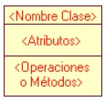

**Interfaz.**-Es una colección de operaciones que especifican un servicio de una clase o componente. Por lo tanto, una interfaz describe el comportamiento visible externamente de ese elemento. Una interfaz define un conjunto de especificaciones de operaciones, pero nunca un conjunto de implementaciones de operaciones, Gráficamente se la representa con un círculo con su nombre:



**Colaboración.-**Define una interacción y es una sociedad de roles y otros elementos que colaboran para proporcionar un comportamiento cooperativo mayor que la suma de los comportamientos de sus elementos. Gráficamente, se la representa como una elipse de borde discontinua, incluyendo su nombre.

Nombre

**Caso de uso.-** Es una descripción de un conjunto de secuencias de acciones que un sistema ejecuta y produce un resultado observadle para un actor en particular.

Especifica el comportamiento de un sistema o de una parte de este. Aplicable a Sistemas, subsistemas, clases e interfaces individuales.

Caso de Uso

**Componente.-** Es la parte física y reemplazable de un sistema que conforma un conjunto de interfaces y proporciona la interpretación de dicho conjunto.

Un Componente representa típicamente el empaquetamiento físico de diferentes elementos lógicos.

Nombre

**Nodo.-** Es un elemento físico que existe en un tiempo de ejecución que representa un recurso computacional, que por lo general dispone de algo de memoria y, con frecuencia capacidad de procesamiento.

Nombre

**2.- Elementos de Comportamientos.-** Los elementos de comportamiento son las partes dinámicas de los modelos UML. Representan comportamiento en tiempo y espacio.

**Interacción.-** Es un comportamiento que comprende un conjunto de mensajes intercambios entre un conjunto de objetos, dentro de un contexto particular, para alcanzar un propósito especifico. Gráficamente, un mensaje se muestra como una línea dirigida incluyendo el nombre.

**Máquina de Estados.**-Es un comportamiento que especifica las secuencias de estados por as que pasa un objeto o una interacción durante su vida en respuesta a eventos, junto con sus reacciones estos eventos.

Nombre

**3.- Elementos de Agrupación.-** Son las partes organizativas de los modelos UML. Estos son las cajas en las que se pueden descomponer un modelo.

**Paquetes.-** Es un mecanismo de propósito general para organizar elementos en grupo. Los elementos estructurales, los elementos de comportamiento e incluso otros elementos de agrupación pueden incluirse en un paquete.

Nombre

**4.- Elementos de Anotación.-** Son las partes explicativas de los modelos UML.

Son comentarios que se pueden aplicar para describir, clasificar, y hacer Observaciones se sobre cualquier elemento de un modelo.

Descripción de

Lo que se quiere comunicar.

### **RELACIONES EN UML**

Hay cuatro tipos de relaciones en UML

1. Dependencia

2. Asociación

3. Generalización

4. Realización

**1. Dependencia.-** Es una relación semántica entre dos elementos, en la cual un cambio en un elemento (elemento independiente), puede afectar a la semántica del otro elemento (elemento dependiente).

Es una relación de uso. Se coloca cuando se desea expresar que un elemento utiliza a otro

**2. Asociación.-** Es una relación estructural que describe un conjunto de enlaces, los cuales son conexiones entre objetos. Especifica que los objetos de un elemento se conectan a los objetos de otro.

+patrón +empleado

**3. Generalización.-** Es una relación de especialización / generalización en la cual los objetos del elemento especializado pueden sustituir a los objetos del elemento general. Es decir el hijo comparte la estructura del padre.

Gráficamente se la representa como una línea con una flecha vacía apuntando al padre.

**4.- Realización.-** Relación semántica entre clasificadores, este es el que especifica un contrato que otro clasificador garantiza que cumplirá. Se utiliza en ele contexto de interfaces y colaboraciones, también entre un caso de uso y su colaboración.

Gráficamente se la representa:

### **DIAGRAMAS UML**

Un diagrama es la representación gráfica de un conjunto de elementos, visualizados la mayoría de las veces como un grafo conexo de nodos (elementos) y arcos (relaciones).

Un diagrama representa una vista resumida de los elementos que constituyen en un sistema.

UML incluye nueve diagramas.

#### **Diagramas Estructurales**

**1.- Diagrama de clases.-** Se utilizan para describir la vista de diseño estática de un sistema, muestra un conjunto de clases, interfaces y colaboraciones. El diagrama de clase es el diagrama principal para el análisis y diseño.

**2.**-**Diagrama de objetos.-** Describen estructuras de datos, instantáneas de las instancias de los elementos encontrados en los diagramas de clases. (Objetos)

**3.-Diagramas de Componentes.-** Muestra la organización de la dependencia entre un conjunto de componentes. Se utilizan para describir la vista de implementación estática de un sistema. (Componentes).

Un componente es un grupo de clases que trabajan estrechamente. Los componentes pueden corresponder código fuente, binario o ejecutable.

**4.-Diagrama de Despliegue (Distribuido).-** Se utilizan para describir la vista de despliegue estática de una arquitectura. (Nodos).El diagrama de distribución modela la distribución en tiempo de ejecución de los elementos d procesamiento y componente software, junto a los procesos y objetos asociados. E n el diagrama de distribución se modela los nodos y la comunicación entre ellos.

#### **Diagramas de Comportamiento**

**1. Diagramas de Casos de Uso.-** Muestra un conjunto de casos de usos y actores y sus relaciones. Es una técnica para capturar información de cómo un sistema o negocio trabaja actualmente o de cómo se desea que trabaje, para el modelado de escenarios en los cuales el sistema debe operar.

**2.- Diagrama de Secuencia.-** Se centra en la organización temporal de los mensajes. Representa un conjunto de objeto y mensajes enviados y recibidos (Objetos, Instancias de Clases, Colaboraciones, Componentes y Nodos)

**3.- Diagrama de Colaboración.-** Se centra en la organización estructural de los objetos que envían y reciben mensajes. Muestra un conjunto de objetos, enlaces entre estos y mensajes enviados y recibidos por estos. (Los diagramas de Colaboración y Secuencia son Isomorfos, se pueden convertir de uno a otro sin pérdida de información).

**4.- Diagramas de Estados.-** Representa una máquina de estados, constituida por estados, transiciones, eventos y actividades. Se utilizan para describir la vista de un sistema. El diagrama de Estado modela el comportamiento de una parte del sistema a través del tiempo. Típicamente se elabora un diagrama de estado para cada clase que tenga un comportamiento significativo.

El comportamiento es modelado en términos del estado en el cual se encuentra el objeto, que acciones se ejecutan en cada estado y cual es el estado al que transita después de un determinado evento.

**5.- Diagrama de Actividades.-** Muestra el flujo de actividades de un sistema, conjunto de actividades, el flujo secuencial o ramificado de las actividades, y los objetos que actúan y sobre lo que se actúa.

Caso especial de Diagrama de Estados donde: todos (o la mayoría de) los estados son estados de acción, todas (La mayoría de) las transiciones son “Disparadas” como consecuencia de la finalización de la acción. El Diagrama puede estar asociado a: Una clase, la implementación de una operación o a un Caso de Uso.

# **CAPITULO 3: REQUISITOS**

## **MODELO DE DOMINIO**

## **IDENTIFICAR ACTORES Y CASOS DE USO**

### **IDENTIFICACION DE ACTORES**



**Usuario:** Eselusuario en el que se generalizan los demás usuarios específicos.

* **Administrador:** Esel encargado de realizar las configuraciones y además de crear las ordenes de trabajo, actividades productivas e improductivas, personal de trabajo y equipos.
* **Almacenero:** Es aquella persona encargada de introducir los partes de avance diario de cada equipo.

### **IDENTIFICACION DE CASOS DE USO**

En esta sección identificaremos los casos de uso del sistema de producción

CU01: Gestionar Personal.

CU02: Gestionar Equipo pesado.

CU03: Gestionar ítem obra (actividades productivas).

CU04: Gestionar actividades improductivas.

CU05: Gestionar Orden de trabajo.

CU06: Gestionar transferencia de personal.

CU07: Gestionar transferencia de equipo pesado.

CU08: Gestionar parte diario de equipo.

CU09: Administrar gestiones de periodo.

CU10: Gestionar baja de equipo pesado.

CU11: Gestionar baja de personal.

### **PRIORIZACION DE CASOS DE USO**

#### **Criterios de priorización**

Para la siguiente priorización de los casos de usos se ha evaluado cada caso de uso contra cada uno de los siguientes criterios asignándoles valor entre 0 y 3

0 = no aplica

1 = poco relevante

2 = medianamente relevante

3 = muy relevante

Para cada caso de uso se ha sumado el valor obtenido en cada criterio:

1. El caso de uso tiene impacto importante en el diseño del sistema, puede ser porque agrega muchas clases a la capa intermedia o porque requiere muchos servicios de persistencia (capa de base de datos).
2. El análisis del caso de uso facilitará profundizar en el diseño del sistema a un costo de tiempo relativamente bajo.
3. El caso de uso involucra riesgos importantes asociados con tiempos de entrega, funciones complejas, tecnología poco conocida, personal con experiencia cuya presencia en el proyecto es inestable u otros.
4. El caso de uso representa un proceso muy importante del negocio.
5. El desarrollo del caso de uso representará ahorro en costos o ganancias significativas para la organización usuaria.

|  |  |  |  |  |  |  |
| --- | --- | --- | --- | --- | --- | --- |
| **Caso de Uso** | **1** | **2** | **3** | **4** | **5** | **Total** |
| CU01 | 2 | 1 | 1 | 2 | 0 | 6 |
| CU02 | 2 | 1 | 1 | 2 | 0 | 6 |
| CU03 | 1 | 0 | 1 | 0 | 0 | 2 |
| CU04 | 1 | 0 | 1 | 0 | 0 | 2 |
| CU05 | 2 | 2 | 1 | 2 | 1 | 8 |
| CU06 | 3 | 2 | 1 | 1 | 0 | 7 |
| CU07 | 3 | 2 | 1 | 1 | 0 | 7 |
| CU08 | 3 | 3 | 2 | 2 | 2 | 12 |
| CU09 | 1 | 1 | 0 | 1 | 0 | 3 |
| CU10 | 2 | 1 | 1 | 1 | 0 | 5 |
| CU11 | 2 | 1 | 1 | 1 | 0 | 5 |

#### **Priorización**

|  |  |  |
| --- | --- | --- |
| CU01 | Gestionar personal | MEDIA x |
| CU02 | Gestionar equipo pesado | MEDIA x |
| CU03 | Gestionar ítems obras | BAJA x |
| CU04 | Gestionar actividades improductivas | BAJA x |
| CU05 | Gestionar orden de trabajo | ALTA x |
| CU06 | Gestionar transferencia de personal | MEDIA x |
| CU07 | Gestionar transferencia de equipo pesado | MEDIA |
| CU08 | Gestionar parte diario de equipo | ALTA |
| CU09 | Administrar gestiones de periodo | BAJA X |
| CU10 | Gestionar baja de equipo pesado | BAJA |
| CU11 | Gestionar baja de personal | BAJA |

## **DETALLAR CASOS DE USO**

### **3.3.1. CU01: Gestionar personal.**

#### **3.3.1.1. Diagrama de caso de uso**



#### **3.3.1.2. Descripción del caso de uso**

|  |  |  |  |
| --- | --- | --- | --- |
| **CASO DE USO: Gestionar personal** | | | |
| **ID :** | **CU1.** | | |
| **Creado por:** | Alex Limbert Yalusqui Godoy | **Última modificación por:** | Alex Limbert Yalusqui Godoy |
| **Fecha de creación:** | 23-agosto-2015 | **Fecha de última modificación:** | 23-agosto- 2015 |
| **Actores Primarios:** | Administrador | | |
| **Actores secundarios:** |  | | |
| **Descripción:** | Permite crear un personal donde se introduce los datos personales del empleado como nombre completo, dirección, teléfono, carnet de identidad, cargo de empleado y orden de trabajo donde está contratado.  Además podemos modificar y eliminar un registro ya creado. | | |
| **Precondiciones:** | * El administrador debe de estar conectado al sistema. * Debe de tenerse creado y activada una gestión. * El administrador debe de tener creado por lo menos una orden de trabajo antes de gestionar un empleado. | | |
| **Postcondiciones:** | * Los cambios realizados en el personal actualizaran los datos del personal en la orden de trabajo. | | |
| **Flujo Principal:** | 1. El caso de uso inicia cuando el administrador elige en el menú de la interfaz de usuario “Gestionar personal”. 2. El sistema mostrará la interfaz para gestionar personal con una lista paginada de los empleados disponibles incluyendo los campos: código, nombre completo, cargo de empleado,…, etc. con las opciones de modificar, eliminar por cada empleado. Además despliega las opciones de búsqueda avanzada, crear personal. 3. Si el administrador elige una opción del personal    1. Si el administrador elige la opción de modificar un empleado       1. El sistema visualiza la interfaz de edición de datos del personal incluyendo los campos: código, nombre completo, cargo de empleado,…, etc. Y la opción de grabar o retornar.       2. El administrador edita cualquiera de los campos listados como editables.       3. El administrador elige la opción de grabar.       4. El sistema verifica la validez de los datos a grabar.       5. El sistema graba en la base de datos los datos modificados e informa al administrador que la operación se realizó exitosamente mediante un mensaje. Y visualizando en detalle todos los campos actualizados del personal.    2. Si el administrador elige la opción eliminar empleado       1. El sistema pide confirmación al administrador       2. Si el administrador confirma la eliminación          1. El sistema elimina el personal          2. El sistema visualiza el mensaje de que la eliminación fue exitosa.       3. Caso contrario          1. El sistema retorna a la vista detallada del personal seleccionado.    3. Si el administrador elige realizar una búsqueda avanzada 4. Si el Administrador elige Crear personal 5. El sistema visualiza la interfaz para ingresar los datos del personal como: nombre completo, cargo de empleado,…, etc. Y la opción de grabar o retornar 6. El administrador ingresa todos los datos requeridos del personal. 7. El administrador elige la opción de grabar. 8. El sistema verifica la validez de los datos a grabar. 9. El sistema graba en la base de datos los datos ingresados e informa al administrador que la operación se realizó exitosamente mediante un mensaje. Y visualizando en detalle todos campos ingresados del personal. | | |
| **Flujo(s) alternativo(s):** | 1. En el punto 2. del flujo principal, si no existe ningún personal registrado.    1. El sistema visualizará solo las entradas de búsqueda, pero no visualizará ningún tipo de datos de personal. 2. En el punto 3.1.4, si los campos nombre completo,…, etc. son vacíos    1. El sistema informa que campo o campos están vacíos y no procede a grabar los cambios. 3. En el punto 4.4., si los campos de nombre completo, cargo de empleado, etc. Están vacíos.   3.1. El sistema informa que campo o campos están vacíos y no  procede a grabar los datos. | | |

#### **3.3.1.3. Prototipo de interfaz**

La primera interfaz de usuario cuando el usuario selecciona el menú de gestión de personal. Las x: representa eliminar y # modificar personal.

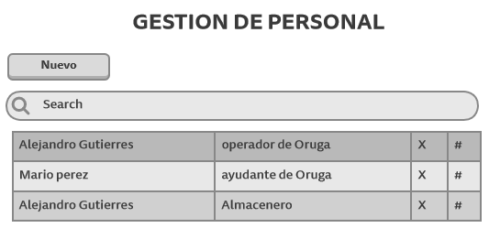

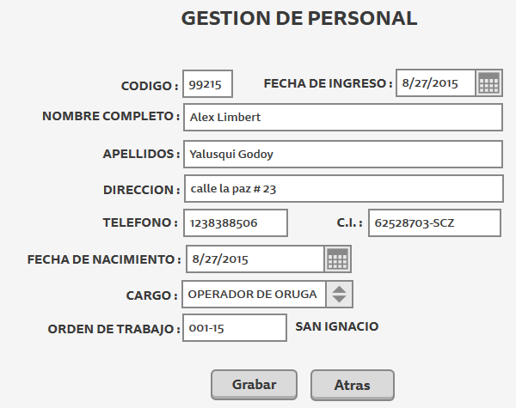La interfaz de nuevo, modificar personal:

### **3.3.2. CU02: Gestionar equipo pesado.**

#### **3.3.2.1. Diagrama de caso de uso**



#### **3.3.2.2. Descripción del caso de uso**

|  |  |  |  |
| --- | --- | --- | --- |
| **CASO DE USO: Gestionar Equipo Pesado** | | | |
| **ID :** | **CU02.** | | |
| **Creado por:** | Alex Limbert Yalusqui Godoy | **Última modificación por:** | Alex Limbert Yalusqui Godoy |
| **Fecha de creación:** | 23-agosto-2015 | **Fecha de última modificación:** | 23-agosto- 2015 |
| **Actores Primarios:** | Administrador | | |
| **Actores secundarios:** |  | | |
| **Descripción:** | Permite crear un equipo pesado donde se introduce los datos del equipo introduciendo el tipo de equipo, modelo, fecha de ingreso, orden de trabajo y una descripción.  Además podemos modificar y eliminar un registro ya creado. | | |
| **Precondiciones:** | * El administrador debe de estar conectado al sistema. * Debe de tenerse creado y activada una gestión. * El administrador debe de tener creado por lo menos una orden de trabajo antes de gestionar un equipo. * El sistema carga los modelos y tipos de equipos antes de visualizar la interfaz. | | |
| **Postcondiciones:** | * Los cambios realizados en el equipo actualizaran los datos de control en el sistema de producción. | | |
| **Flujo Principal:** | 1. El caso de uso inicia cuando el administrador elige en el menú de la interfaz de usuario “Gestionar Equipos pesados”. 2. El sistema mostrará la interfaz (fig. 3.3.2.1) que consta de una lista paginada de los equipos pesados disponibles, mostrando los campos: código, nombre de equipo, tipo de contrato. con las opciones de modificar, eliminar por cada equipo en la lista. Además despliega las opciones de búsqueda avanzada y nuevo equipo. 3. Si el administrador elige una opción del equipo pesado:    1. Si el administrador elige la opción de modificar un equipo       1. El sistema visualiza la interfaz (fig. 3.3.2.2) de edición de datos del equipo mostrando los campos: tipo de equipo, modelo, tipo de contrato, fecha de ingreso, orden de trabajo y descripción. Además las opciones de grabar o retornar.       2. El administrador edita cualquiera de los campos listados como editables.       3. El administrador elige la opción de grabar.       4. El sistema verifica la validez de los datos a grabar.       5. El sistema graba en la base de datos los datos modificados e informa al administrador que la operación se realizó exitosamente mediante un mensaje. Y visualizando en detalle todos los campos actualizados del equipo pesado.    2. Si el administrador elige la opción de eliminar equipo       1. El sistema pide confirmación al administrador       2. Si el administrador confirma la eliminación          1. El sistema elimina el equipo pesado          2. El sistema visualiza el mensaje de que la eliminación fue exitosa.          3. El sistema actualiza sus datos de control interno.       3. Caso contrario          1. El sistema retorna a la vista de listado de equipo (fig. 3.3.2.1).    3. Si el administrador elige realizar una búsqueda avanzada   3.3.1. Introduce en el campo de búsqueda su criterio a buscar.  3.3.2. Se desplegará en la lista de equipos solo aquellos que cumplan el criterio de búsqueda.   1. Si el Administrador elige Nuevo equipo 2. El sistema visualiza la interfaz (fig. 3.3.2.2) para ingresar los datos del equipo como tipo de equipo, modelo, tipo de contrato, fecha de ingreso, orden de trabajo y descripción de equipo.   Además de las opción de grabar y retornar   1. El administrador ingresa todos los datos requeridos del equipo 2. El administrador elige la opción de grabar. 3. El sistema verifica la validez de los datos a grabar. 4. El sistema graba en la base de datos los datos ingresados e informa al administrador que la operación se realizó exitosamente mediante un mensaje. Y visualizando en detalle todos campos ingresados del equipo pesado. | | |
| **Flujo(s) alternativo(s):** | 1. En el punto 2. del flujo principal, si no existe ningún personal registrado.    1. El sistema visualizará solo las entradas de búsqueda, pero no visualizará ningún tipo de datos de equipo. 2. En el punto 3.1.4, si los campos descripción, orden de trabajo, tipo de equipo y modelo son vacíos.    1. El sistema informa que campo o campos están vacíos y no procede a grabar los cambios. 3. En el punto 4.4. si los campos descripción, orden de trabajo, tipo de equipo y modelo están vacíos. 4. El sistema informa que campo o campos están vacíos y no procede a grabar los cambios. | | |

#### **3.3.2.3. Prototipo de interfaz**

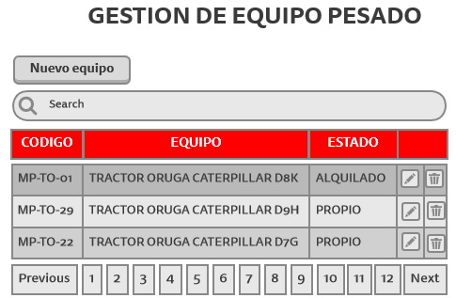

**(fig. 3.3.2.1)**

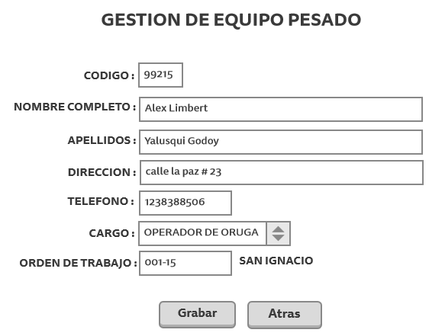

**(fig. 3.3.2.2)**

### **3.3.3. CU03: Gestionar ítems obra.**

#### **3.3.3.1. Diagrama de caso de uso**



#### **3.3.3.2. Descripción del caso de uso**

|  |  |  |  |
| --- | --- | --- | --- |
| **CASO DE USO: Gestionar Ítem obra** | | | |
| **ID :** | **CU03.** | | |
| **Creado por:** | Alex Limbert Yalusqui Godoy | **Última modificación por:** | Alex Limbert Yalusqui Godoy |
| **Fecha de creación:** | 23-agosto-2015 | **Fecha de última modificación:** | 23-agosto- 2015 |
| **Actores Primarios:** | Almacenero | | |
| **Actores secundarios:** |  | | |
| **Descripción:** | Permite crear una actividad productiva donde ingresamos los datos correspondiente a orden de trabajo, polígono o lote, tipo de trabajo, descripción del ítem obra, área estimada del lote y el rendimiento.  Además podemos modificar, eliminar, buscar un registro ya creado anteriormente. | | |
| **Precondiciones:** | * El almacenero debe de estar conectado al sistema. * Debe de tenerse creada y activada una gestión. * El almacenero debe de tener creado por lo menos una orden de trabajo antes de crear un ítem obra. * El sistema carga los polígonos y tipo de trabajo antes de visualizar la interfaz. | | |
| **Postcondiciones:** | * Los cambios realizados en el equipo actualizaran los datos de control en el sistema de producción. | | |
| **Flujo Principal:** | 1. El caso de uso inicia cuando el almacenero elige en el menú de la interfaz de usuario “Gestionar ítems obras”. 2. El sistema mostrará la interfaz (fig. 3.3.3.1) que consta de una lista paginada de los ítems obras disponibles, mostrando los campos: orden de trabajo, código y descripción de ítem obra. con las opciones de modificar, eliminar por cada ítem obra en la lista desplegada. Además despliega las opciones de búsqueda avanzada y nuevo equipo. 3. Si el almacenero elige una de las opciones del ítem obra:    1. Si el almacenero elige la opción de modificar un ítem obra       1. El sistema visualiza la interfaz (fig. 3.3.3.2) de edición de datos del ítem obra mostrando los campos: orden de trabajo, polígono, tipo de trabajo, descripción, área estimada y rendimiento.   Además las opciones de grabar o retornar.   * + 1. El almacenero edita cualquiera de los campos listados como editables.     2. El almacenero elige la opción de grabar.     3. El sistema verifica la validez de los datos a grabar.     4. El sistema graba en la base de datos los datos modificados e informa al almacenero que la operación se realizó exitosamente mediante un mensaje. Y visualizando en detalle todos los campos actualizados del ítem obra.   1. Si el almacenero elige la opción de eliminar ítem obra      1. El sistema pide confirmación al almacenero      2. Si el almacenero confirma la eliminación         1. El sistema elimina el ítem obra         2. El sistema visualiza el mensaje de que la eliminación fue exitosa.         3. El sistema actualiza sus datos de control interno.      3. Caso contrario         1. El sistema retorna a la vista de listado de equipo (fig. 3.3.3.1).   2. Si el almacenero elige realizar una búsqueda avanzada   3.3.1. Introduce en el campo de búsqueda su criterio a buscar.  3.3.2. Se desplegará en la lista de ítems obras solo aquellos que cumplan el criterio de búsqueda.   1. Si el almacenero elige Nuevo ítem obra 2. El sistema visualiza la interfaz (fig. 3.3.3.2) para ingresar los datos del ítem obra como orden de trabajo, polígono, tipo de trabajo, descripción, área estimada.   Además de las opción de grabar y retornar   1. El almacenero ingresa todos los datos requeridos del ítem obra 2. Si el almacenero elige la opción de grabar. 3. El sistema verifica la validez de los datos a grabar. 4. El sistema graba en la base de datos los datos ingresados e informa al almacenero que la operación se realizó exitosamente mediante un mensaje. Y visualizando en detalle todos campos ingresados del ítem obra. | | |
| **Flujo(s) alternativo(s):** | 1. En el punto 2. del flujo principal, si no existe ningún ítem obra registrado.    1. El sistema visualizará solo las entradas de búsqueda, pero no visualizará ningún ítem obra. 2. En el punto 3.1.4, si los campos orden de trabajo, polígono, tipo de trabajo, descripción, etc. Son vacíos.    1. El sistema informa que campo o campos están vacíos y no procede a grabar los cambios. 3. En el punto 4.4. si los campos orden de trabajo, polígono, tipo de trabajo, descripción, etc. Son vacíos, o no cumplen alguna política de negocio. 4. El sistema informa que campo o campos están vacíos y no procede a grabar los cambios. | | |

#### **3.3.3.3. Prototipo de interfaz**

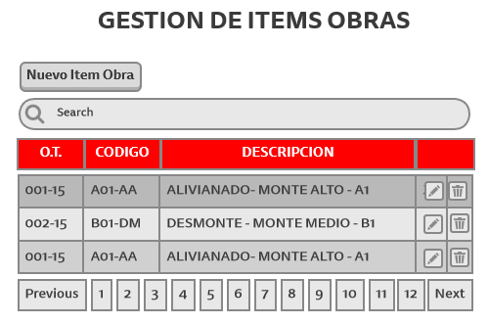

**(fig. 3.3.3.1)**

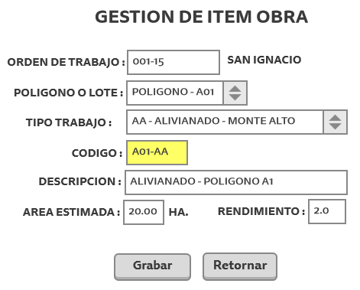

**(fig. 3.3.3.2)**

### **3.3.4. CU04: Gestionar actividades improductivas.**

#### **3.3.4.1. Diagrama de caso de uso**



#### **3.3.4.2. Descripción del caso de uso**

|  |  |  |  |
| --- | --- | --- | --- |
| **CASO DE USO: Gestionar Actividades improductivas** | | | |
| **ID :** | **CU04.** | | |
| **Creado por:** | Alex Limbert Yalusqui Godoy | **Última modificación por:** | Alex Limbert Yalusqui Godoy |
| **Fecha de creación:** | 23-agosto-2015 | **Fecha de última modificación:** | 23-agosto- 2015 |
| **Actores Primarios:** | Almacenero | | |
| **Actores secundarios:** |  | | |
| **Descripción:** | Permite crear un una actividad improductiva donde ingresamos los datos correspondiente al código de actividad, y una pequeña descripción.  Además podemos modificar y eliminar, buscar un registro ya creado anteriormente. | | |
| **Precondiciones:** | * El almacenero debe de estar conectado al sistema. * Debe de tenerse creada y activada una gestión. | | |
| **Postcondiciones:** |  | | |
| **Flujo Principal:** | 1. El caso de uso inicia cuando el almacenero elige en el menú de la interfaz de usuario “Gestionar actividad improductiva”. 2. El sistema mostrará la interfaz (fig. 3.3.4.1) que consta de una lista paginada de las actividades improductivas disponibles, mostrando los campos: código y descripción de la actividad improductiva. con las opciones de modificar, eliminar por cada actividad en la lista desplegada.   Además despliega las opciones de búsqueda avanzada y nueva actividad improductiva.   1. Si el almacenero elige una de las opciones de la actividad:    1. Si el almacenero elige la opción de modificar una actividad       1. El sistema visualiza la interfaz (fig. 3.3.4.2) de edición de datos de la actividad, mostrando los campos: código y descripción de la actividad.   Además las opciones de grabar o retornar.   * + 1. El almacenero edita cualquiera de los campos listados como editables.     2. El almacenero elige la opción de grabar.     3. El sistema verifica la validez de los datos a grabar.     4. El sistema graba en la base de datos los datos modificados e informa al almacenero que la operación se realizó exitosamente mediante un mensaje. Y visualizando en detalle todos los campos actualizados de la actividad improductiva.   1. Si el almacenero elige la opción de eliminar actividad      1. El sistema pide confirmación al almacenero      2. Si el almacenero confirma la eliminación         1. El sistema elimina la actividad         2. El sistema visualiza el mensaje de que la eliminación fue exitosa.         3. El sistema actualiza sus datos de control interno.      3. Caso contrario         1. El sistema retorna a la vista de listado de equipo (fig. 3.3.4.1).   2. Si el almacenero elige realizar una búsqueda avanzada   3.3.1. Introduce en el campo de búsqueda su criterio a buscar.  3.3.2. Se desplegará en la lista de actividades solo aquellas que cumplan el criterio de búsqueda.   1. Si el almacenero elige Nueva actividad 2. El sistema visualiza la interfaz (fig. 3.3.4.2) para ingresar los datos de la actividad como el código y descripción.   Además de las opción de grabar y retornar   1. El almacenero ingresa todos los datos requeridos de la actividad improductiva. 2. Si el almacenero elige la opción de grabar. 3. El sistema verifica la validez de los datos a grabar. 4. El sistema graba en la base de datos los datos ingresados e informa al almacenero que la operación se realizó exitosamente mediante un mensaje. Y visualizando en detalle todos campos ingresados del ítem obra. | | |
| **Flujo(s) alternativo(s):** | 1. En el punto 2. del flujo principal, si no existe ninguna actividad improductiva registrada.    1. El sistema visualizará solo las entradas de búsqueda, pero no visualizará ninguna actividad improductiva. 2. En el punto 3.1.4, si los campos código y descripción, Son vacíos.    1. El sistema informa que campo o campos están vacíos y no procede a grabar los cambios. 3. En el punto 4.4. si los campos de código y descripción. Son vacíos, o no cumplen alguna política de negocio. 4. El sistema informa que campo o campos están vacíos y no procede a grabar los cambios. | | |

#### **3.3.4.3. Prototipo de interfaz**

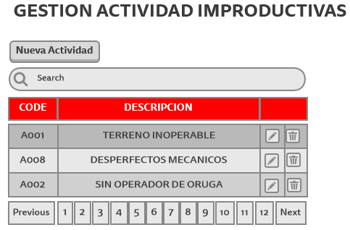

**(fig. 3.3.4.1)**

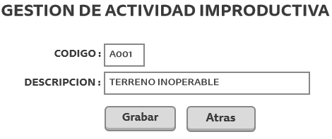

**(fig. 3.3.4.2)**

### **3.3.5. CU05: Gestionar orden de trabajo.**

#### **3.3.5.1. Diagrama de caso de uso**



#### **3.3.5.2. Descripción del caso de uso**

|  |  |  |  |
| --- | --- | --- | --- |
| **CASO DE USO: Gestionar Orden de trabajo** | | | |
| **ID :** | **CU05.** | | |
| **Creado por:** | Alex Limbert Yalusqui Godoy | **Última modificación por:** | Alex Limbert Yalusqui Godoy |
| **Fecha de creación:** | 23-agosto-2015 | **Fecha de última modificación:** | 23-agosto- 2015 |
| **Actores Primarios:** | Administrador | | |
| **Actores secundarios:** |  | | |
| **Descripción:** | Permite crear una orden de trabajo donde ingresamos los datos correspondientes a código de orden de trabajo, nombre, supervisor, área estimada y estado de orden de trabajo.  Además podemos modificar, eliminar, buscar un registro ya creado anteriormente. | | |
| **Precondiciones:** | * El administrador debe de estar conectado al sistema. * Debe de tenerse creada y activada una gestión. | | |
| **Postcondiciones:** |  | | |
| **Flujo Principal:** | 1. El caso de uso inicia cuando el administrador elige en el menú de la interfaz de usuario “Gestionar orden de trabajos”. 2. El sistema mostrará la interfaz (fig. 3.3.5.1) que consta de una lista paginada de los órdenes de trabajo disponibles, mostrando los campos: código de orden, nombre y estado de orden. con las opciones de modificar, eliminar por cada orden de trabajo en la lista desplegada. Además despliega las opciones de búsqueda avanzada y nuevo equipo. 3. Si el administrador elige una de las opciones de la orden de trabajo:    1. Si el administrador elige la opción de modificar una orden       1. El sistema visualiza la interfaz (fig. 3.3.5.2) de edición de datos de la orden de trabajo mostrando los campos: código de orden de trabajo, nombre, supervisor, área estimada, estado de orden de trabajo.   Además las opciones de grabar o retornar.   * + 1. El administrador edita cualquiera de los campos listados como editables.     2. El administrador elige la opción de grabar.     3. El sistema verifica la validez de los datos a grabar.     4. El sistema graba en la base de datos los datos modificados e informa al almacenero que la operación se realizó exitosamente mediante un mensaje. Y visualizando en detalle todos los campos actualizados de la orden de trabajo.   1. Si el almacenero elige la opción de eliminar actividad      1. El sistema pide confirmación al administrador      2. Si el administrador confirma la eliminación         1. El sistema elimina la orden de trabajo         2. El sistema visualiza el mensaje de que la eliminación fue exitosa.      3. Caso contrario         1. El sistema retorna a la vista de listado de equipo (fig. 3.3.5.1).   2. Si el administrador elige realizar una búsqueda avanzada   3.3.1. Introduce en el campo de búsqueda su criterio a buscar.  3.3.2. Se desplegará en la lista de órdenes de trabajo solo aquellos que cumplan el criterio de búsqueda.   1. Si el administrador elige Nueva obra 2. El sistema visualiza la interfaz (fig. 3.3.5.2) para ingresar los datos de la orden de trabajo como código, nombre, supervisor, área estimada, estado de orden de trabajo.   Además de las opción de grabar y retornar   1. El administrador ingresa todos los datos requeridos de la orden de trabajo. 2. Si el administrador elige la opción de grabar. 3. El sistema verifica la validez de los datos a grabar. 4. El sistema graba en la base de datos los datos ingresados e informa al administrador que la operación se realizó exitosamente mediante un mensaje. Y visualizando en detalle todos los campos ingresados de la orden de trabajo. | | |
| **Flujo(s) alternativo(s):** | 1. En el punto 2. del flujo principal, si no existe ninguna orden de trabajo registrada.    1. El sistema visualizará solo las entradas de búsqueda, pero no visualizará ninguna orden de trabajo. 2. En el punto 3.1.4, si los campos código, nombre, estado de orden. Son vacíos.    1. El sistema informa que campo o campos están vacíos y no procede a grabar los cambios. 3. En el punto 4.4. si los campos, código, nombre y estado de orden de trabajo. Son vacíos, o no cumplen alguna política de negocio. 4. El sistema informa que campo o campos están vacíos y no procede a grabar los cambios. | | |

#### **3.3.5.3. Prototipo de interfaz**

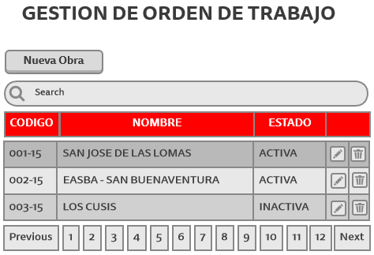

**(fig. 3.3.5.1)**

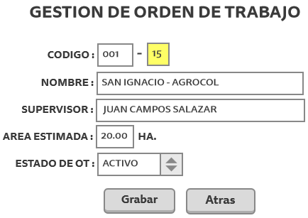

**(fig. 3.3.5.2)**

### **3.3.6. CU06: Gestionar transferencia de personal.**

#### **3.3.6.1. Diagrama de caso de uso**



#### **3.3.6.2. Descripción del caso de uso**

|  |  |  |  |
| --- | --- | --- | --- |
| **CASO DE USO: Gestionar transferencia de personal** | | | |
| **ID :** | **CU06.** | | |
| **Creado por:** | Alex Limbert Yalusqui Godoy | **Última modificación por:** | Alex Limbert Yalusqui Godoy |
| **Fecha de creación:** | 25-agosto-2015 | **Fecha de última modificación:** | 25-agosto- 2015 |
| **Actores Primarios:** | Usuario | | |
| **Actores secundarios:** |  | | |
| **Descripción:** | Permite crear una transferencia de personal entre órdenes de trabajo. Ingresamos los datos correspondientes a orden de trabajo origen y destino, fecha de documento y una observación.  Y podemos adicionar los empleados que deseemos, ingresándolos a la lista de empleados a transferir.  Además podemos modificar, eliminar, buscar un documento ya creado anteriormente. | | |
| **Precondiciones:** | * El usuario debe de estar conectado al sistema. * Debe de tenerse creada y activada una gestión. * El usuario debe de tener creado por lo menos dos orden de trabajo antes de crear un documento de transferencia. | | |
| **Postcondiciones:** | * Los cambios realizados en el equipo actualizaran los datos de control en el sistema de producción. | | |
| **Flujo Principal:** | 1. El caso de uso inicia cuando el usuario elige en el menú de la interfaz de usuario “Gestionar transferencia de personal”. 2. El sistema mostrará la interfaz (fig. 3.3.6.1) que consta de una lista paginada de los documentos disponibles, mostrando los campos: código de documento, fecha y orden de trabajo origen y destino. con las opciones de modificar, eliminar por cada documento en la lista desplegada.   Además despliega las opciones de búsqueda avanzada y nueva transferencia.   1. Si el usuario elige una de las opciones del documento:    1. Si el almacenero elige la opción de modificar un documento       1. El sistema visualiza la interfaz (fig. 3.3.6.2) de edición de datos del documento mostrando los campos del encabezado: nro. de documento, fecha, orden de trabajo origen y destino y descripción.   También carga una lista de todos los empleados que se están transfiriendo.  Además las opciones de grabar o retornar.   * + 1. El usuario edita cualquiera de los campos listados como editables.     2. El usuario elige la opción de grabar.     3. El sistema verifica la validez de los datos a grabar.     4. El sistema graba en la base de datos los datos modificados e informa al usuario que la operación se realizó exitosamente mediante un mensaje. Y visualizando en detalle todos los campos actualizados del documento.   1. Si el usuario elige la opción de eliminar documento      1. El sistema pide confirmación al usuario      2. Si el usuario confirma la eliminación         1. El sistema elimina el documento         2. El sistema visualiza el mensaje de que la eliminación fue exitosa.         3. El sistema actualiza sus datos de control interno.      3. Caso contrario         1. El sistema retorna a la vista de listado de documentos de transferencia (fig. 3.3.6.1).   2. Si el usuario elige realizar una búsqueda avanzada   3.3.1. Introduce en el campo de búsqueda su criterio a buscar.  3.3.2. Se desplegará en la lista de documentos solo aquellos que cumplan el criterio de búsqueda.   1. Si el usuario elige Nueva transferencia. 2. El sistema visualiza la interfaz (fig. 3.3.6.2) para ingresar los datos del documento de transferencia como fecha, orden de trabajo origen y destino además carga una lista de los empleados a transferir vacía.   Además de las opción de grabar y retornar   1. El usuario ingresa todos los datos requeridos del documento de transferencia 2. Si el usuario elige la opción de grabar. 3. El sistema verifica la validez de los datos a grabar. 4. El sistema graba en la base de datos los datos ingresados e informa al usuario que la operación se realizó exitosamente mediante un mensaje. Y visualizando en detalle todos campos ingresados del documento. | | |
| **Flujo(s) alternativo(s):** | 1. En el punto 2. del flujo principal, si no existe ningún documento de transferencia registrado.    1. El sistema visualizará solo las entradas de búsqueda, pero no visualizará ningún documento. 2. En el punto 3.1.4, si los campos orden de trabajo origen y destino. Son vacíos.    1. El sistema informa que campo o campos están vacíos y no procede a grabar los cambios. 3. En el punto 4.4. si los campos orden de trabajo origen y destino. Son vacíos. 4. El sistema informa que campo o campos están vacíos y no procede a grabar los cambios. | | |

#### **3.3.6.3. Prototipo de interfaz**

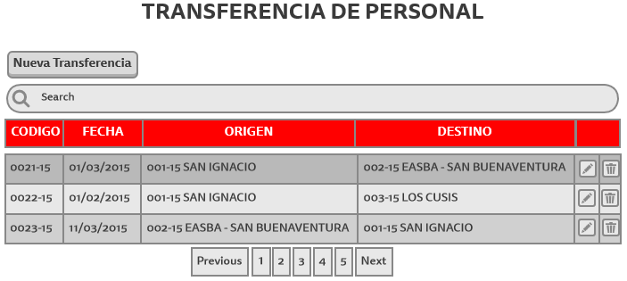

**(fig. 3.3.6.1)**

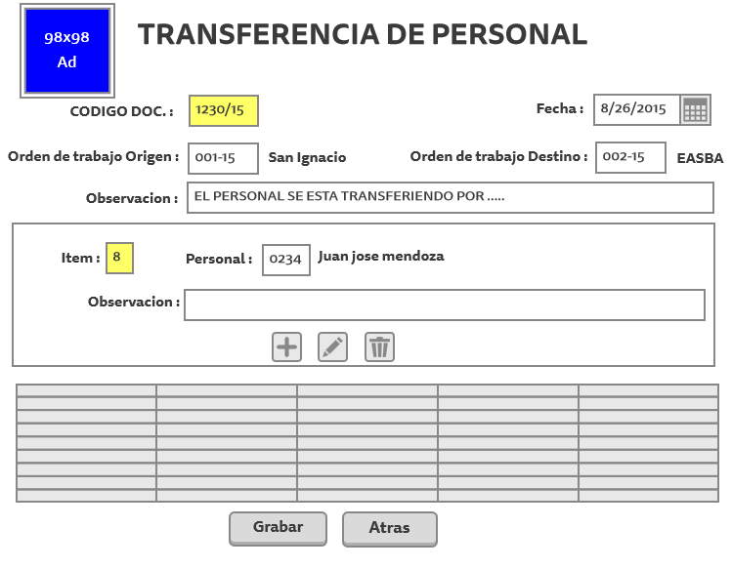

**(fig. 3.3.6.2)**

### **3.3.7. CU07: Gestionar transferencia de equipo pesado.**

#### **3.3.7.1. Diagrama de caso de uso**



#### **3.3.7.2. Descripción del caso de uso**

|  |  |  |  |
| --- | --- | --- | --- |
| **CASO DE USO: Gestionar transferencia de equipo** | | | |
| **ID :** | **CU07.** | | |
| **Creado por:** | Alex Limbert Yalusqui Godoy | **Última modificación por:** | Alex Limbert Yalusqui Godoy |
| **Fecha de creación:** | 25-agosto-2015 | **Fecha de última modificación:** | 25-agosto- 2015 |
| **Actores Primarios:** | Usuario | | |
| **Actores secundarios:** |  | | |
| **Descripción:** | Permite crear una transferencia de equipo entre órdenes de trabajo. Ingresamos los datos correspondientes a orden de trabajo origen y destino, fecha de documento y una observación.  Y podemos adicionar los equipos que deseemos, ingresándolos a la lista de equipos a transferir.  Además podemos modificar, eliminar, buscar un documento ya creado anteriormente. | | |
| **Precondiciones:** | * El usuario debe de estar conectado al sistema. * Debe de tenerse creada y activada una gestión. * El usuario debe de tener creado por lo menos dos orden de trabajo antes de crear un documento de transferencia. | | |
| **Postcondiciones:** | * Los cambios realizados en el equipo actualizaran los datos de control en el sistema de producción. | | |
| **Flujo Principal:** | 1. El caso de uso inicia cuando el usuario elige en el menú de la interfaz de usuario “Gestionar transferencia de equipos”. 2. El sistema mostrará la interfaz (fig. 3.3.7.1) que consta de una lista paginada de los documentos disponibles, mostrando los campos: código de documento, fecha y orden de trabajo origen y destino. con las opciones de modificar, eliminar por cada documento en la lista desplegada.   Además despliega las opciones de búsqueda avanzada y nueva transferencia.   1. Si el usuario elige una de las opciones del documento:    1. Si el usuario elige la opción de modificar un documento       1. El sistema visualiza la interfaz (fig. 3.3.7.2) de edición de datos del documento mostrando los campos del encabezado: nro. de documento, fecha, orden de trabajo origen y destino y observación.   También carga una lista de todos los equipos que se están transfiriendo.  Además las opciones de grabar o retornar.   * + 1. El usuario edita cualquiera de los campos listados como editables.     2. El usuario elige la opción de grabar.     3. El sistema verifica la validez de los datos a grabar.     4. El sistema graba en la base de datos los datos modificados e informa al usuario que la operación se realizó exitosamente mediante un mensaje. Y visualizando en detalle todos los campos actualizados del documento.   1. Si el usuario elige la opción de eliminar documento      1. El sistema pide confirmación al usuario      2. Si el usuario confirma la eliminación         1. El sistema elimina el documento         2. El sistema visualiza el mensaje de que la eliminación fue exitosa.         3. El sistema actualiza sus datos de control interno.      3. Caso contrario         1. El sistema retorna a la vista de listado de documentos de transferencia (fig. 3.3.7.1).   2. Si el usuario elige realizar una búsqueda avanzada   3.3.1. Introduce en el campo de búsqueda su criterio a buscar.  3.3.2. Se desplegará en la lista de documentos solo aquellos que cumplan el criterio de búsqueda.   1. Si el usuario elige Nueva transferencia. 2. El sistema visualiza la interfaz (fig. 3.3.7.2) para ingresar los datos del documento de transferencia como fecha, orden de trabajo origen y destino además carga una lista de los equipos a transferir vacía.   Además de las opción de grabar y retornar   1. El usuario ingresa todos los datos requeridos del documento de transferencia 2. Si el usuario elige la opción de grabar. 3. El sistema verifica la validez de los datos a grabar. 4. El sistema graba en la base de datos los datos ingresados e informa al usuario que la operación se realizó exitosamente mediante un mensaje. Y visualizando en detalle todos campos ingresados del documento. | | |
| **Flujo(s) alternativo(s):** | 1. En el punto 2. del flujo principal, si no existe ningún documento de transferencia registrado.    1. El sistema visualizará solo las entradas de búsqueda, pero no visualizará ningún documento. 2. En el punto 3.1.4, si los campos orden de trabajo origen y destino. Son vacíos.    1. El sistema informa que campo o campos están vacíos y no procede a grabar los cambios. 3. En el punto 4.4. si los campos orden de trabajo origen y destino. Son vacíos. 4. El sistema informa que campo o campos están vacíos y no procede a grabar los cambios. | | |

#### **3.3.7.3. Prototipo de interfaz**

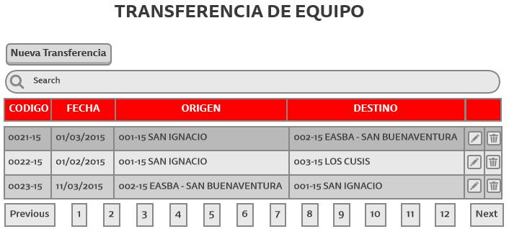

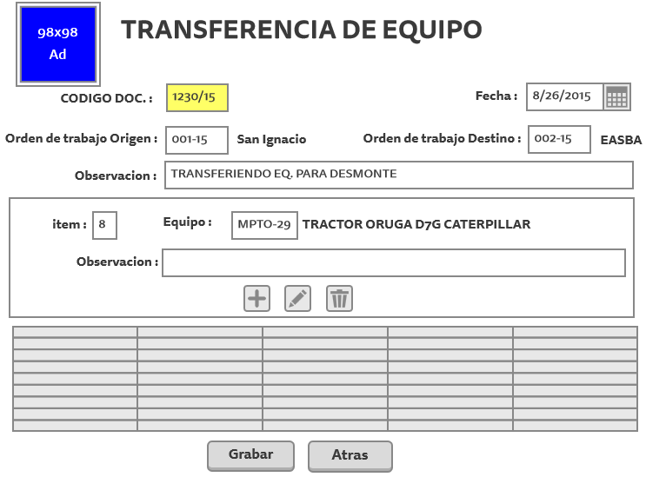**(fig. 3.3.7.1)**

**(fig. 3.3.7.2)**

### **3.3.8. CU08: Gestionar parte diario de equipo.**

#### **3.3.8.1. Diagrama de caso de uso**



#### **3.3.8.2. Descripción del caso de uso**

|  |  |  |  |
| --- | --- | --- | --- |
| **CASO DE USO: Gestionar parte diario de equipo** | | | |
| **ID :** | **CU08.** | | |
| **Creado por:** | Alex Limbert Yalusqui Godoy | **Última modificación por:** | Alex Limbert Yalusqui Godoy |
| **Fecha de creación:** | 26-agosto-2015 | **Fecha de última modificación:** | 26-agosto- 2015 |
| **Actores Primarios:** | Almacenero | | |
| **Actores secundarios:** |  | | |
| **Descripción:** | Permite crear un parte diario de equipo donde se introduce los datos que se recopilan mediante un formulario físico, entre los datos a introducir están la orden de trabajo, operador, las horas productivas e improductivas, el equipo que realizo el trabajo, etc. Además podemos modificar, eliminar y buscar un parte diario de equipo que ya fue creado con anterioridad. | | |
| **Precondiciones:** | * El administrador debe de estar conectado al sistema. * Debe de tenerse creado y activada una gestión. * El administrador debe de tener creado por lo menos una orden de trabajo un equipo pesado, empleado, ítem obra de actividad productiva e improductiva. | | |
| **Postcondiciones:** | * Los cambios realizados en el parte diario se reflejaran en los datos de los sistemas para los reportes en la orden de trabajo. * Los cambios realizados actualizaran los datos de control. | | |
| **Flujo Principal:** | 1. El caso de uso inicia cuando el almacenero elige en el menú de la interfaz de usuario “Parte diario de Equipo”. 2. El sistema mostrará la interfaz para gestionar parte diario de equipo con una lista paginada de los últimos 50 partes diarios disponibles incluyendo los campos: orden de trabajo, fecha, equipo y turno. con las opciones de modificar, eliminar por cada parte diario. Además despliega las opciones de búsqueda avanzada y Nuevo parte diario. 3. Si el administrador elige una opción del parte diario    1. Si el administrador elige la opción de modificar un parte       1. El sistema visualiza la interfaz de edición de datos del parte diario incluyendo los campos: orden de trabajo, fecha de documento, equipo pesado, turno,…, etc.   Además se cargan las horas productivas donde hay los siguientes datos: ítem obra, grupo, horas de trabajo  Igualmente se cargan las horas improductivas con sus respectivos datos.  Además la opción de grabar o retornar.   * + 1. El administrador edita cualquiera de los campos listados como editables.     2. El administrador elige la opción de grabar.     3. El sistema verifica la validez de los datos a grabar.     4. El sistema graba en la base de datos los datos modificados e informa al administrador que la operación se realizó exitosamente mediante un mensaje. Y visualizando en detalle todos los campos actualizados del parte diario de equipo.   1. Si el administrador elige la opción eliminar parte diario      1. El sistema pide confirmación al administrador      2. Si el administrador confirma la eliminación         1. El sistema elimina el personal         2. El sistema actualiza su control diario.         3. El sistema visualiza el mensaje de que la eliminación fue exitosa.      3. Caso contrario         1. El sistema retorna a la vista detallada del personal seleccionado.   2. Si el administrador elige realizar una búsqueda avanzada realiza la búsqueda en el sistema y despliega en la lista de partes diario los que cumplen con el criterio de búsqueda  1. Si el Administrador elige Crear parte diario 2. El sistema visualiza la interfaz para ingresar los datos del parte diario como: orden de trabajo, fecha, equipo pesado, turno, etc.   Además despliega el detalle de las horas productivas como las improductivas (vista 1.1 y 1.2.)  Además la opción de grabar o retornar   1. El administrador ingresa todos los datos requeridos del parte diario. 2. El administrador elige la opción de grabar. 3. El sistema verifica la validez de los datos a grabar. 4. El sistema graba en la base de datos los datos ingresados e informa al administrador que la operación se realizó exitosamente mediante un mensaje. Y visualizando en detalle todos campos ingresados del parte diario. | | |
| **Flujo(s) alternativo(s):** | 1. En el punto 2. del flujo principal, si no existe ningún personal registrado.    1. El sistema visualizará solo las entradas de búsqueda, pero no visualizará ningún tipo de datos de personal. 2. En el punto 3.1.4, si los campos orden de trabajo, equipo, turno,…, etc. son vacíos    1. El sistema informa que campo o campos están vacíos y no procede a grabar los cambios. 3. En el punto 4.4., si los campos de nombre completo, cargo de empleado, etc. Están vacíos.   3.1. El sistema informa que campo o campos están vacíos y no  procede a grabar los datos. | | |

#### **3.3.8.3. Prototipo de interfaz**

La primera interfaz cuando el usuario entra a gestión de partes

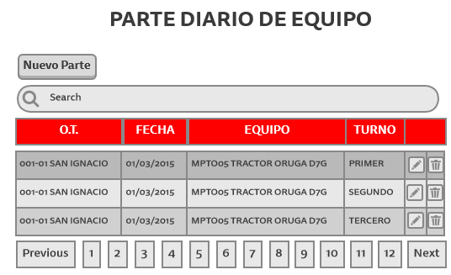

Después si el administrador selecciona la opción de modificar o nuevo parte nos mostrar la siguiente interfaz.

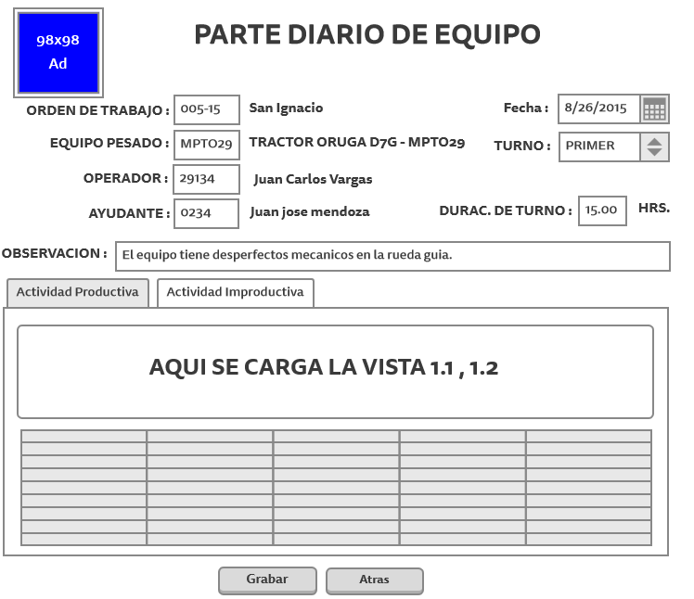

**Vista 1.1.:** Donde la vista 1.1 es la actividad productiva.

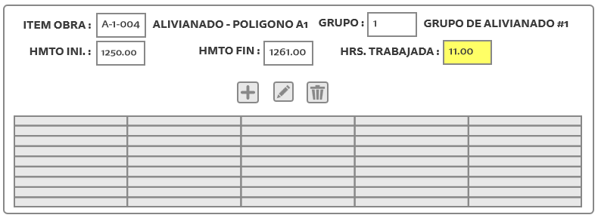

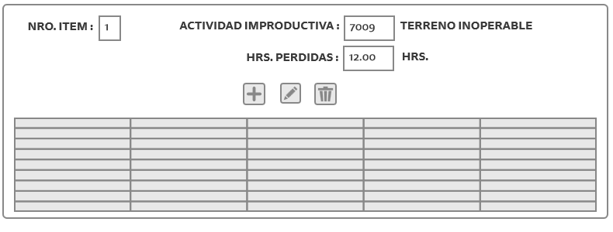**Vista 1.2:** es la actividad improductiva

### **3.3.9. CU09: Administrar gestiones de periodo.**

#### **3.3.9.1. Diagrama de caso de uso**



#### **3.3.9.2. Descripción del caso de uso**

|  |  |  |  |
| --- | --- | --- | --- |
| **CASO DE USO: Administrar gestiones de periodos** | | | |
| **ID :** | **CU09.** | | |
| **Creado por:** | Alex Limbert Yalusqui Godoy | **Última modificación por:** | Alex Limbert Yalusqui Godoy |
| **Fecha de creación:** | 31-agosto-2015 | **Fecha de última modificación:** | 31-agosto- 2015 |
| **Actores Primarios:** | Administrador | | |
| **Actores secundarios:** |  | | |
| **Descripción:** | Permite crear una un periodo de tiempo (gestión) donde ingresamos los datos correspondientes a código de gestión, fecha inicial, fecha final y el estado de la gestión.  Además podemos modificar, eliminar, buscar un registro ya creado anteriormente. | | |
| **Precondiciones:** | * El administrador debe de estar conectado al sistema. * El sistema carga los polígonos y tipo de trabajo antes de visualizar la interfaz. | | |
| **Postcondiciones:** | * Los cambios realizados en el equipo actualizaran los datos de control en el sistema de producción. | | |
| **Flujo Principal:** | 1. El caso de uso inicia cuando el administrador elige en el menú de la interfaz de usuario “Administrar gestiones”. 2. El sistema mostrará la interfaz (fig. 3.3.9.1) que consta de una lista paginada de las gestiones disponibles, mostrando los campos: código de gestión, fecha inicial, fecha final y estado de gestión. con las opciones de modificar, eliminar por cada gestión en la lista desplegada. Además despliega las opciones de búsqueda avanzada y nuevo equipo. 3. Si el administrador elige una de las opciones de la gestión:    1. Si el administrador elige la opción de modificar una gestión       1. El sistema visualiza la interfaz (fig. 3.3.9.2) de edición de datos de la gestión mostrando los campos: código de gestión, fecha inicial, fecha final y estado de gestión   Además las opciones de grabar o retornar.   * + 1. El almacenero edita cualquiera de los campos listados como editables.     2. El almacenero elige la opción de grabar.     3. El sistema verifica la validez de los datos a grabar.     4. El sistema graba en la base de datos los datos modificados e informa al administrador que la operación se realizó exitosamente mediante un mensaje. Y visualizando en detalle todos los campos actualizados de la gestión.   1. Si el administrador elige la opción de eliminar gestión      1. El sistema pide confirmación al administrador      2. Si el administrador confirma la eliminación         1. El sistema elimina la gestión         2. El sistema visualiza el mensaje de que la eliminación fue exitosa.      3. Caso contrario         1. El sistema retorna a la vista de listado de gestiones (fig. 3.3.9.1).   2. Si el administrador elige realizar una búsqueda avanzada   3.3.1. Introduce en el campo de búsqueda su criterio a buscar.  3.3.2. Se desplegará en la lista de gestiones solo aquellos que cumplan el criterio de búsqueda.   1. Si el administrador elige Nueva gestión 2. El sistema visualiza la interfaz (fig. 3.3.9.2) para ingresar los datos de la gestión como código de gestión, fecha inicial, fecha final y estado de gestión.   Además de las opción de grabar y retornar   1. El administrador ingresa todos los datos requeridos de la gestión. 2. Si el administrador elige la opción de grabar. 3. El sistema verifica la validez de los datos a grabar. 4. El sistema graba en la base de datos los datos ingresados e informa al administrador que la operación se realizó exitosamente mediante un mensaje. Y visualizando en detalle todos campos ingresados de la gestión. | | |
| **Flujo(s) alternativo(s):** | 1. En el punto 2. del flujo principal, si no existe ningún ítem obra registrado.    1. El sistema visualizará solo las entradas de búsqueda, pero no visualizará ningún ítem obra. 2. En el punto 3.1.4, si los campos código de gestión, fecha de inicio y final. Son vacíos.    1. El sistema informa que campo o campos están vacíos y no procede a grabar los cambios. 3. En el punto 4.4. si los campos código de gestión, fecha inicial y final, etc. Son vacíos, o no cumplen alguna política de negocio. 4. El sistema informa que campo o campos están vacíos y no procede a grabar los cambios. | | |

#### **3.3.9.3. Prototipo de interfaz**

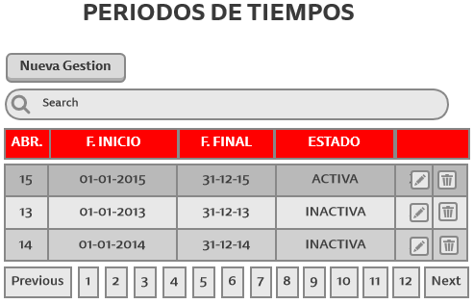

**(fig. 3.3.9.1)**

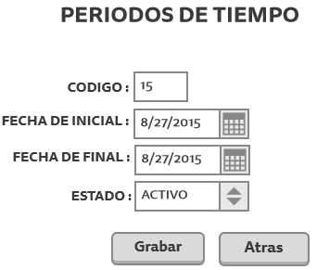

**(fig. 3.3.9.2)**

### **3.3.10. CU10: Gestionar baja de equipo pesado.**

#### **3.3.10.1. Diagrama de caso de uso**

#### **3.3.10.2. Descripción del caso de uso**

#### **3.3.10.3. Prototipo de interfaz**

### **3.3.11. CU11: Gestionar baja de personal**

#### **3.3.11.1. Diagrama de caso de uso**



#### **3.3.11.2. Descripción del caso de uso**

#### **3.3.11.3. Prototipo de interfaz**

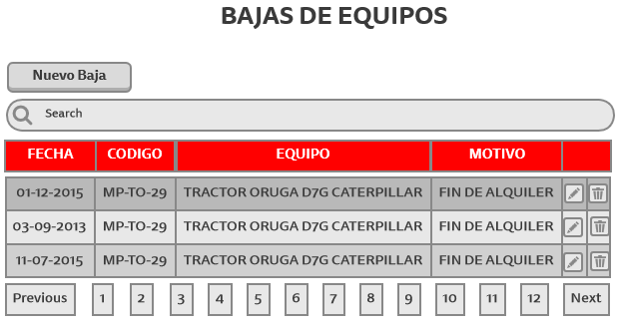

**(fig. 3.3.11.1)**

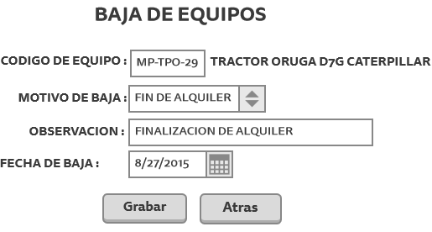

**(fig. 3.3.11.2)**

## **MODELO GENERAL DE CASOS DE USO**



## **TRAZA DE REQUERIMIENTOS A CASOS DE USO**

# **CAPITULO 4: ANALISIS**

## **ANALISIS DE LA ARQUITECTURA**

### **IDENTIFICACION DE PAQUETES**

#### **4.1.1.1. Paquete de gestión de Personal**



#### **4.1.1.2. Paquete de gestión de Equipo**



#### **4.1.1.3. Paquete de gestión de Producción**



#### **4.1.1.4. Paquete de Administración**



## **ANALISIS DE CASOS DE USO**

### **4.2.1. CU1: Gestionar personal.**



### **4.2.2. CU2: Gestionar equipo pesado.**



### **4.2.3. CU3: Gestionar ítem obra.**



### **4.2.4. CU4: Gestionar actividades improductivas.**



### **4.2.5. CU5: Gestionar orden de trabajo.**



### **4.2.6. CU6: Gestionar transferencia de personal.**

### **4.2.7. CU7: Gestionar transferencia de equipo pesado.**

### **4.2.8. CU8: Gestionar parte diario de equipo.**

### **4.2.9. CU9: Administrar gestiones de trabajo.**

### **4.2.10. CU10: Gestionar baja de equipo pesado**

### **4.2.11. CU11: Gestionar baja de personal.**

# **CAPITULO 5: DISEÑO**

## **5.1. DISEÑO DE LA ARQUITECTURA**

### **5.1.1. Paquete de administración**



### **5.1.2. Paquete de gestión de equipos**



### **5.1.3. Paquete de gestión de personal**



### **5.1.4. Paquete de gestión de producción**



## **5.2. DISEÑO DE LA INTERFAZ**

### **5.2.1. CU01: Gestionar personal**

* 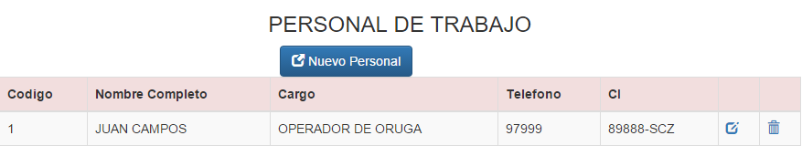Vista índice de personal
* 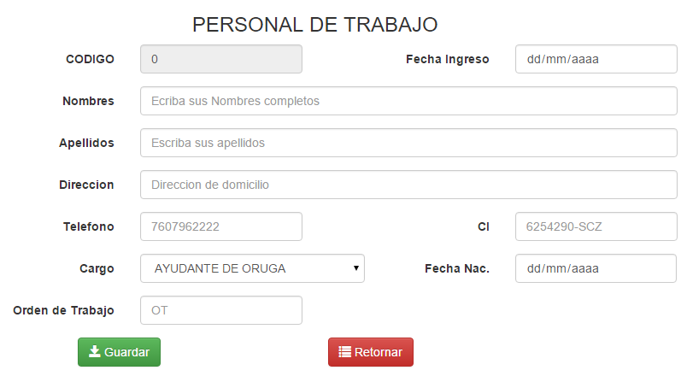Vista del formulario de ingreso de datos

### **5.2.2. CU02: Gestionar equipo pesado**

* 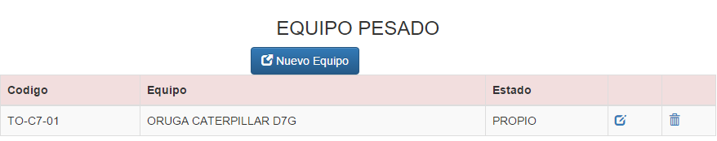Vista índice de equipo pesado
* 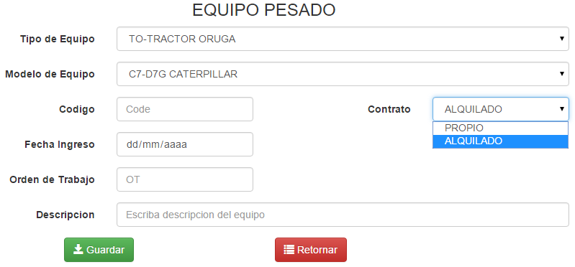Vista del formulario de ingreso de datos

### **5.2.3. CU03: Gestionar ítem obra**

* 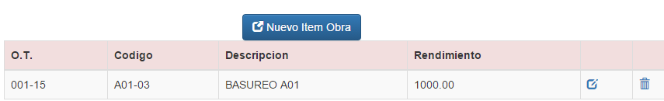Vista índice de ítems obras
* 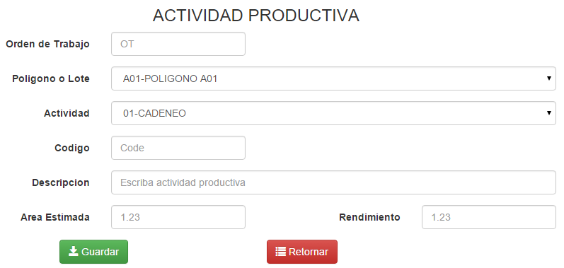Vista del formulario de ingreso de datos

### **5.2.4. CU04: Gestionar actividades improductivas**

* 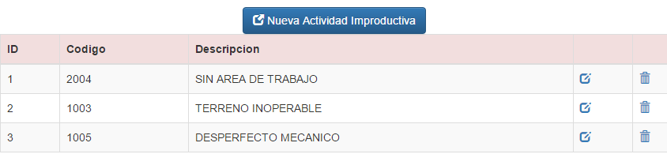Vista índice de actividades improductivas
* 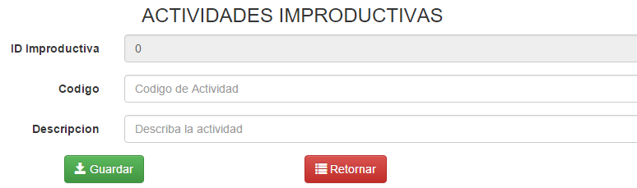Vista del formulario de ingreso de datos

### **5.2.5. CU05: Gestionar orden de trabajo**

* 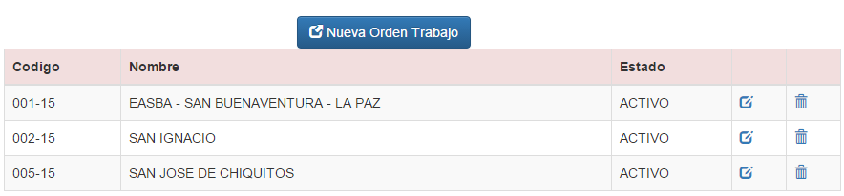Vista índice de órdenes de trabajo
* 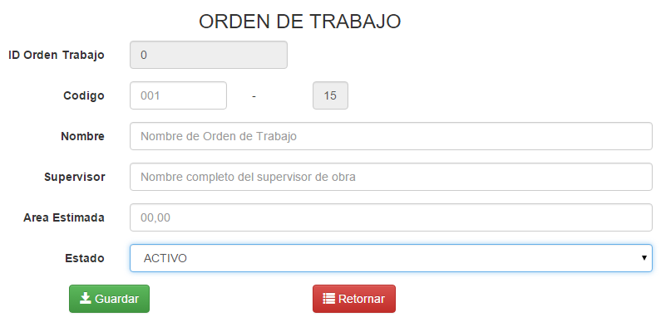Vista del formulario de ingreso de datos

### **5.2.6. CU06: Gestionar transferencia de personal**

* 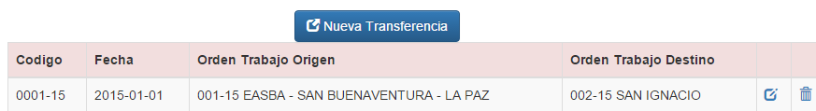Vista índice de transferencia de personal
* 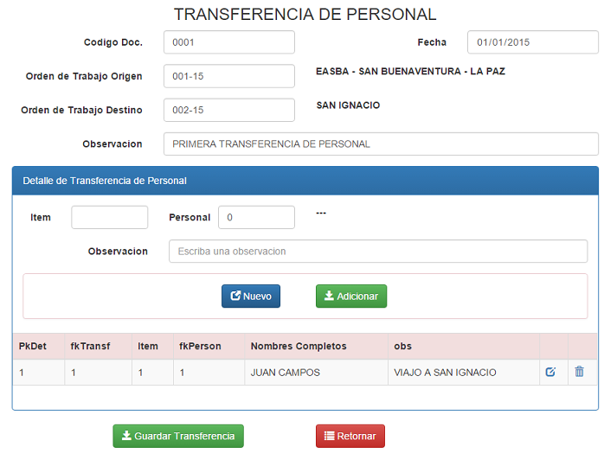Vista del formulario de ingreso de datos

### **5.2.7. CU07: Gestionar transferencia de equipo**

* Vista índice de transferencia de equipos
* Vista del formulario de ingreso de datos

### **5.2.8. CU08: Gestionar parte diario de equipo**

* Vista índice de parte diario de equipo
* Vista del formulario de ingreso de datos

### **5.2.9. CU09: Administrar gestiones**

* 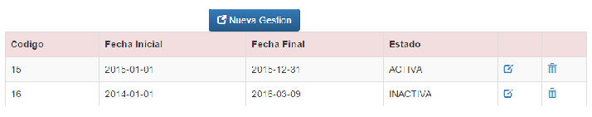Vista índice de gestiones
* Vista del formulario de ingreso de datos

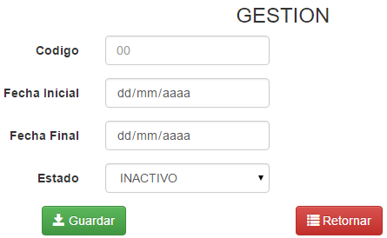

### **5.2.10. CU10: Gestionar baja de equipo pesado**

* Vista índice de baja de equipo
* Vista del formulario de ingreso de datos

### **5.2.11. CU11: Gestionar baja de personal**

* Vista índice de baja de personal
* Vista del formulario de ingreso de datos

## **5.3. DISEÑO DE LA BASE DE DATOS**

### **5.3.1. Diagrama de clases estáticas**

* Diseño conceptual
* Diseño Logico

|  |  |  |  |  |
| --- | --- | --- | --- | --- |
| spactividad | pk |  |  |  |
|  | pkActividad | codigo | descripcion |  |
|  |  |  |  |  |
| spcargo | pk |  |  |  |
|  | pkCargo | codigo | descripcion |  |
|  |  |  |  |  |
| speqmodelo | pk | fk |  |  |
|  | pkEqModelo | fkEqTipo | codigo | descripcion |
|  |  |  |  |  |
| speqtipo | pk |  |  |  |
|  | pkEqTipo | Código | descripcion |  |

|  |  |  |  |  |  |  |  |  |  |
| --- | --- | --- | --- | --- | --- | --- | --- | --- | --- |
| spequipo | Pk | fk | fk |  |  |  | fk |  |  |
|  | pkEquipo | fkTipoEquipo | fkModelo | codigo | fkTipoContrato | fechaIngreso | fkOrdenTrabajo | descripcion |  |
|  |  |  |  |  |  |  |  |  |  |
| spgestion | Pk |  |  |  |  |  |  |  |  |
|  | pkGestion | codigo | fechaFin | fechaFin | estado |  |  |  |  |
|  |  |  |  |  |  |  |  |  |  |
| spimproductiva | Pk |  |  |  |  |  |  |  |  |
|  | pkImproductiva | codigo | descripcion |  |  |  |  |  |  |
|  |  |  |  |  |  |  |  |  |  |
| spitemobra | Pk | fk | fk | fk |  |  |  |  |  |
|  | pkItemObra | fkOrdenTrabajo | fkPoligono | fkActividad | codigo | descripcion | areaTrab | rendimiento |  |
|  |  |  |  |  |  |  |  |  |  |
| spordentrabajo | Pk |  | fk |  |  |  |  |  |  |
|  | pkOrdenTrabajo | codigo | fkGestion | nombre | supervisor | areaEstimada | estado | data |  |
|  |  |  |  |  |  |  |  |  |  |
| sppersonal | Pk |  |  |  |  |  |  |  | fk |
|  | pkPersonal | fechaIngreso | nombreComp | apellidos | direccion | telefono | ci | fechaNac | fkCargo |
|  |  |  |  |  |  |  |  |  |  |
| sppoligono | Pk | fk |  |  |  |  |  |  |  |
|  | pkPoligono | fkOrdenTrabajo | codigo | descripcion |  |  |  |  |  |
|  |  |  |  |  |  |  |  |  |  |
| sptransfequipo | Pk |  | fk |  |  |  |  |  |  |
|  | pkTransfEquipo | codigo | fkGestion | fecha | fkOrdenOrigen | fkOrdenDestino | observacion | data | estado |
|  |  |  |  |  |  |  |  |  |  |
| spdettransfequipo | pk | fk |  | fk |  |  |  |  |  |
|  | pkDetTransfEquipo | fkTransfEquipo | item | fkEquipo | observacion |  |  |  |  |
|  |  |  |  |  |  |  |  |  |  |
| sptransfpersonal | pk |  | fk |  |  |  |  |  |  |
|  | pkTransfPersonal | codigo | fkGestion | fecha | fkOrdenOrigen | fkOrdenDestino | observacion | data | estado |
|  |  |  |  |  |  |  |  |  |  |
| dpdettransfpersonal | pk | fk |  |  |  |  |  |  |  |
|  | pkDetTransfPersonal | fkTransfPersonal | item | fkPersonal | observacion |  |  |  |  |

* Diseño fisico

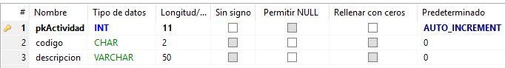spactividad

spcargo

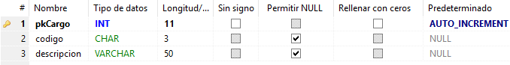

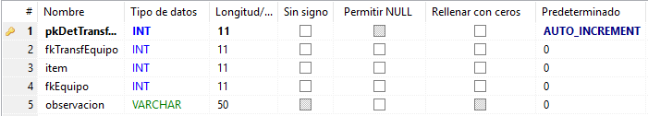Spdettransfequipo

Spdettransfequipo

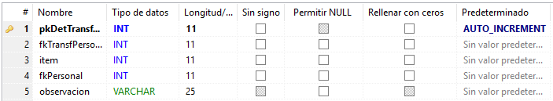

Speqmodelo

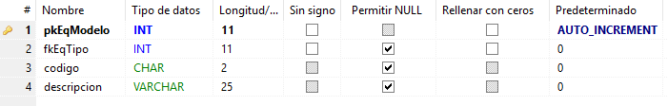

Speqtipo

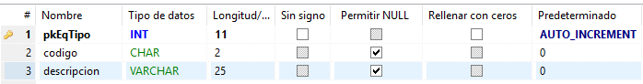

Spequipo

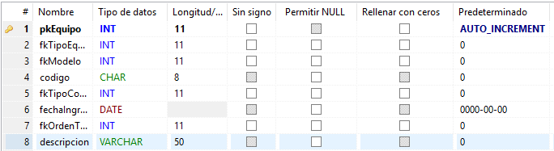

Spgestion

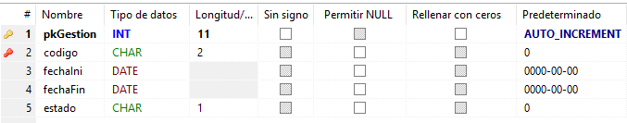

Spimproductiva

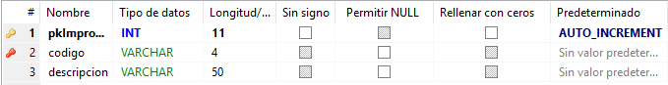

Spitemobra

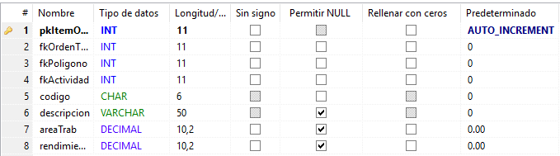

Spordentrabajo

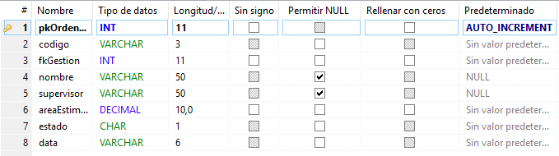

Sppersonal

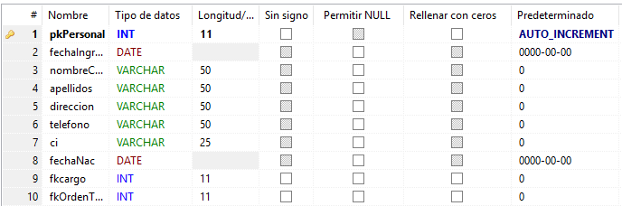

Sppoligono

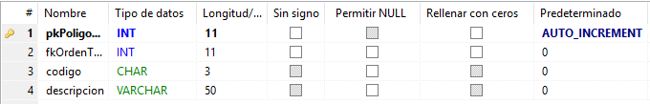

Sptransfequipo

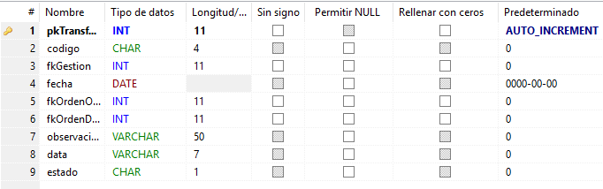

Sptransfpersonal

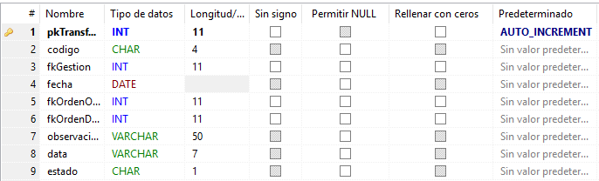

**SCRIPT DE BASE DE DATOS**

CREATE TABLE IF NOT EXISTS `spactividad` (

`pkActividad` int(11) NOT NULL AUTO_INCREMENT,

`codigo` char(2) NOT NULL DEFAULT '0',

`descripcion` varchar(50) NOT NULL DEFAULT '0',

PRIMARY KEY (`pkActividad`)

) ENGINE=InnoDB DEFAULT CHARSET=latin1;

CREATE TABLE IF NOT EXISTS `spcargo` (

`pkCargo` int(11) NOT NULL AUTO_INCREMENT,

`codigo` char(3) DEFAULT NULL,

`descripcion` varchar(50) DEFAULT NULL,

PRIMARY KEY (`pkCargo`)

) ENGINE=InnoDB DEFAULT CHARSET=latin1

CREATE TABLE IF NOT EXISTS `spdettransfequipo` (

`pkDetTransfEquipo` int(11) NOT NULL AUTO_INCREMENT,

`fkTransfEquipo` int(11) NOT NULL DEFAULT '0',

`item` int(11) NOT NULL DEFAULT '0',

`fkEquipo` int(11) NOT NULL DEFAULT '0',

`observacion` varchar(50) NOT NULL DEFAULT '0',

PRIMARY KEY (`pkDetTransfEquipo`)

) ENGINE=InnoDB DEFAULT CHARSET=latin1;

CREATE TABLE IF NOT EXISTS `spdettransfpersonal` (

`pkDetTransfPersonal` int(11) NOT NULL AUTO_INCREMENT,

`fkTransfPersonal` int(11) NOT NULL,

`item` int(11) NOT NULL,

`fkPersonal` int(11) NOT NULL,

`observacion` varchar(25) NOT NULL,

PRIMARY KEY (`pkDetTransfPersonal`)

) ENGINE=InnoDB DEFAULT CHARSET=latin1;

CREATE TABLE IF NOT EXISTS `speqmodelo` (

`pkEqModelo` int(11) NOT NULL AUTO_INCREMENT,

`fkEqTipo` int(11) DEFAULT '0',

`codigo` char(2) DEFAULT '0',

`descripcion` varchar(25) DEFAULT '0',

PRIMARY KEY (`pkEqModelo`)

) ENGINE=InnoDB DEFAULT CHARSET=latin1;

CREATE TABLE IF NOT EXISTS `speqtipo` (

`pkEqTipo` int(11) NOT NULL AUTO_INCREMENT,

`codigo` char(2) DEFAULT '0',

`descripcion` varchar(25) DEFAULT '0',

PRIMARY KEY (`pkEqTipo`)

) ENGINE=InnoDB DEFAULT CHARSET=latin1;

CREATE TABLE IF NOT EXISTS `spequipo` (

`pkEquipo` int(11) NOT NULL AUTO_INCREMENT,

`fkTipoEquipo` int(11) NOT NULL DEFAULT '0',

`fkModelo` int(11) NOT NULL DEFAULT '0',

`codigo` char(8) NOT NULL DEFAULT '0',

`fkTipoContrato` int(11) NOT NULL DEFAULT '0',

`fechaIngreso` date NOT NULL DEFAULT '0000-00-00',

`fkOrdenTrabajo` int(11) NOT NULL DEFAULT '0',

`descripcion` varchar(50) NOT NULL DEFAULT '0',

PRIMARY KEY (`pkEquipo`)

) ENGINE=InnoDB DEFAULT CHARSET=latin1;

CREATE TABLE IF NOT EXISTS `spgestion` (

`pkGestion` int(11) NOT NULL AUTO_INCREMENT,

`codigo` char(2) NOT NULL DEFAULT '0',

`fechaIni` date NOT NULL DEFAULT '0000-00-00',

`fechaFin` date NOT NULL DEFAULT '0000-00-00',

`estado` char(1) NOT NULL DEFAULT '0',

PRIMARY KEY (`pkGestion`),

UNIQUE KEY `codigo` (`codigo`)

) ENGINE=InnoDB DEFAULT CHARSET=latin1;

CREATE TABLE IF NOT EXISTS `spimproductiva` (

`pkImproductiva` int(11) NOT NULL AUTO_INCREMENT,

`codigo` varchar(4) DEFAULT NOT NULL,

`descripcion` varchar(50) DEFAULT NOT NULL,

PRIMARY KEY (`pkImproductiva`),

UNIQUE KEY `codigo` (`codigo`)

) ENGINE=InnoDB DEFAULT CHARSET=latin1

CREATE TABLE IF NOT EXISTS `spitemobra` (

`pkItemObra` int(11) NOT NULL AUTO_INCREMENT,

`fkOrdenTrabajo` int(11) NOT NULL DEFAULT '0',

`fkPoligono` int(11) NOT NULL DEFAULT '0',

`fkActividad` int(11) NOT NULL DEFAULT '0',

`codigo` char(6) NOT NULL DEFAULT '0',

`descripcion` varchar(50) DEFAULT '0',

`areaTrab` decimal(10,2) DEFAULT '0.00',

`rendimiento` decimal(10,2) DEFAULT '0.00',

PRIMARY KEY (`pkItemObra`)

) ENGINE=InnoDB DEFAULT CHARSET=latin1;

CREATE TABLE IF NOT EXISTS `spordentrabajo` (

`pkOrdenTrabajo` int(11) NOT NULL AUTO_INCREMENT,

`codigo` varchar(3) NOT NULL,

`fkGestion` int(11) NOT NULL,

`nombre` varchar(50) DEFAULT NULL,

`supervisor` varchar(50) DEFAULT NULL,

`areaEstimada` decimal(10,0) NOT NULL,

`estado` char(1) NOT NULL,

`data` varchar(6) NOT NULL,

PRIMARY KEY (`pkOrdenTrabajo`)

) ENGINE=InnoDB DEFAULT CHARSET=latin1;

CREATE TABLE IF NOT EXISTS `sppersonal` (

`pkPersonal` int(11) NOT NULL AUTO_INCREMENT,

`fechaIngreso` date NOT NULL DEFAULT '0000-00-00',

`nombreComp` varchar(50) NOT NULL DEFAULT '0',

`apellidos` varchar(50) NOT NULL DEFAULT '0',

`direccion` varchar(50) NOT NULL DEFAULT '0',

`telefono` varchar(50) NOT NULL DEFAULT '0',

`ci` varchar(25) NOT NULL DEFAULT '0',

`fechaNac` date NOT NULL DEFAULT '0000-00-00',

`fkcargo` int(11) NOT NULL DEFAULT '0',

`fkOrdenTrabajo` int(11) NOT NULL DEFAULT '0',

PRIMARY KEY (`pkPersonal`)

) ENGINE=InnoDB DEFAULT CHARSET=latin1;

CREATE TABLE IF NOT EXISTS `sppoligono` (

`pkPoligono` int(11) NOT NULL AUTO_INCREMENT,

`fkOrdenTrabajo` int(11) NOT NULL DEFAULT '0',

`codigo` char(3) NOT NULL DEFAULT '0',

`descripcion` varchar(50) NOT NULL DEFAULT '0',

PRIMARY KEY (`pkPoligono`)

) ENGINE=InnoDB DEFAULT CHARSET=latin1;

CREATE TABLE IF NOT EXISTS `sptransfequipo` (

`pkTransfEquipo` int(11) NOT NULL AUTO_INCREMENT,

`codigo` char(4) NOT NULL DEFAULT '0',

`fkGestion` int(11) NOT NULL DEFAULT '0',

`fecha` date NOT NULL DEFAULT '0000-00-00',

`fkOrdenOrigen` int(11) NOT NULL DEFAULT '0',

`fkOrdenDestino` int(11) NOT NULL DEFAULT '0',

`observacion` varchar(50) NOT NULL DEFAULT '0',

`data` varchar(7) NOT NULL DEFAULT '0',

`estado` char(1) NOT NULL DEFAULT '0',

PRIMARY KEY (`pkTransfEquipo`)

) ENGINE=InnoDB DEFAULT CHARSET=latin1;

CREATE TABLE IF NOT EXISTS `sptransfpersonal` (

`pkTransfPersonal` int(11) NOT NULL AUTO_INCREMENT,

`codigo` char(4) NOT NULL,

`fkGestion` int(11) NOT NULL,

`fecha` date NOT NULL,

`fkOrdenOrigen` int(11) NOT NULL,

`fkOrdenDestino` int(11) NOT NULL,

`observacion` varchar(50) NOT NULL,

`data` varchar(7) NOT NULL,

`estado` char(1) NOT NULL,

PRIMARY KEY (`pkTransfPersonal`)

) ENGINE=InnoDB DEFAULT CHARSET=latin1;

## **5.4. DISEÑOS PROCIDEMENTALES**

### **5.4.1. CU01: Gestionar personal**

* Diagrama de clases dinámicas
* Diagrama de secuencia

### **5.4.2. CU02: Gestionar equipo pesado**

* Diagrama de clases dinámicas
* Diagrama de secuencia

### **5.4.3. CU03: Gestionar ítem obra**

* Diagrama de clases dinámicas
* Diagrama de secuencia

### **5.4.4. CU04: Gestionar actividades improductivas**

* Diagrama de clases dinámicas
* Diagrama de secuencia

### **5.4.5. CU05: Gestionar orden de trabajo**

* Diagrama de clases dinámicas
* Diagrama de secuencia

### **5.4.6. CU06: Gestionar transferencia de personal**

* Diagrama de clases dinámicas
* Diagrama de secuencia

### **5.4.7. CU07: Gestionar transferencia de equipo**

* Diagrama de clases dinámicas
* Diagrama de secuencia

### **5.4.8. CU08: Gestionar parte diario de equipo**

* Diagrama de clases dinámicas
* Diagrama de secuencia

### **5.4.9. CU09: Administrar gestiones**

* Diagrama de clases dinámicas
* Diagrama de secuencia

### **5.4.10. CU10: Gestionar baja de equipo pesado**

* Diagrama de clases dinámicas
* Diagrama de secuencia

### **5.4.11. CU11: Gestionar baja de personal**

* Diagrama de clases dinámicas
* Diagrama de secuencia

CU01: Gestionar Personal. Ok 17:30

CU02: Gestionar Equipo pesado. Ok 18:00

CU03: Gestionar ítem obra (actividades productivas). Ok 18:30

CU04: Gestionar actividades improductivas. Ok 19:00

CU05: Gestionar Orden de trabajo. Ok 19:30

CU06: Gestionar transferencia de personal. Ok+ 20:00

CU07: Gestionar transferencia de equipo pesado. Ok+ 20:30

CU08: Gestionar parte diario de equipo. no

CU09: Administrar gestiones de periodo. Ok 21:00

CU10: Gestionar baje de equipo pesado. no

CU11: Gestionar baja de personal. no